**TRƯỜNG ĐẠI HỌC TÀI NGUYÊN VÀ MÔI TRƯỜNG TP.HCM**

**KHOA: HỆ THỐNG THÔNG TIN VÀ VIẾN THÁM**



**BÁO CÁO ĐỒ ÁN MÔN HỌC**

**MÃ NGUỒN MỞ**

|  |  |  |
| --- | --- | --- |
| **Giảng viên hướng dẫn:** | **ThS. Phạm Trọng Huynh** |  |
| **Sinh viên thực hiện:**  **MSSV:** | **Nguyễn Nhật Minh**  **0950080131** |  |
| **Lớp:** | **09_ĐH_CNTT4** |  |
| **Khóa:** | **09** |  |

***Tp. Hồ Chí Minh, tháng 03 năm 2023***

**MỤC LỤC**

**LAB_1** 4

I. Tạo CSDL và các Table trong CSDL QLBansach 4

1. Tạo CSDL 4

2. Thiết kế Layout Website sử dụng Free Template 7

3. Tạo mới Layout rỗng: Click phải thư mục Shared/Add/MVC 5 Layout Page (Razor) 11

**LAB_2** 18

I. Kết nối CSDL với ứng dụng 18

II. Hiện thi thông tin 5 quyển sách mới nhất vào trang chủ. 22

1. Trong BookStoreController cập nhật code như sau: 22

2. Trong View Index của BookStore cập nhật Code như sau: 23

3. Hiện thị chủ đề sách, trên menu trái (Sử dụng Partial View) 23

4. Hiện thị Nhà xuất bản sách, trên menu trái (Sử dụng Partial View) 25

**LAB_3** 27

I. Xem lại các vùng liên kết trên các View 27

1. View trang Index 27

2. Partial View Chude 27

3. Partial View Nhaxuatban 27

4. Thực hiện trang sản phẩm sách theo chủ đề: 28

II. Trang ChitietSP: 29

1. Xem lại các View 29

2. Cập nhật bổ sung Action Details trong BookStoreController 29

3. Tạo View 30

4. Cập nhật Code hiển thị 30

**LAB_4** 32

I. Xây dựng trang đăng ký 32

1. Tạo Controller: NguoidungController 32

II. Xây dựng trang đăng nhập 34

1. Cập nhật code cho NguoidungController 34

2. Tạo View Dangnhap.cshtml từ Action Dangnhap() 34

**LAB_5** 35

I. Tạo Class Giohang trong Models 35

1. Khai báo thuộc tính cho Giỏ hàng 35

2. Tạo mới Controller: GiohangController 35

3. Từ Phương thức GioHang() xây dựng View GioHang.cshtml tương ứng như sau : 38

4. Xem và cập nhật lại liên kết dẫn đến trang Giỏ hàng: Trang Details.cshtmt 39

5. Xử lý xóa Giỏ hàng: 41

**LAB_6** 44

I. Xem và cập nhật View : Giohang.cshtml 44

1. Xây dựng trang đặt hàng 44

**LAB_7** 47

I. Cài đặt chức năng phân trang 47

1. Click phải tên Project. Manage Nuget Packages.. 47

2. Cập nhật code cho BookStoreController 48

3. Cập nhật Virew: Index.cshtml 48

**LAB_8** 49

I. Xây dựng trang Login Admin cho Website 49

1. Tạo AdminController 49

2. Cập nhật code 50

3. Copy Code trang Layout LoginAdmin đã tải sang View Login.cshtml và cập nhật code phù hợp 50

**LAB_9** 53

1. Xây dựng trang hiển thị sản phẩm 53

2. Xây dựng trang thêm mới sản phẩm 57

3. Xây dựng trang Xem thông tin sản phẩm 64

4. Xây dựng trang Xóa thông tin sản phẩm 68

5. Xây dựng trang Sửa thông tin sản phẩm 72

**LAB_10** 76

1. Đăng ký web hosting miễn phí 76

2. Quản trị website 81

2.1 Đăng nhập Control Panel 81

2.2 Quản lý tài khoản 82

2.3 Quản lý file 84

2.4 Quản lý domain 84

2.5 Quản lý không gian lưu trữ 84

2.6 Quản lý CSDL 84

3. Triên khai website ASP.NET MVC 87

3.1 Upload website 87

3.2 Upload và attach CSDL 87

3.3 Hiệu chỉnh chuỗi kết nối 87

# **LAB_1**

1. Tạo CSDL và các Table trong CSDL QLBansach
2. Tạo CSDL

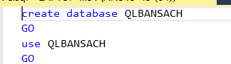

1.1 Bảng Khách hàng: KHACHHANG

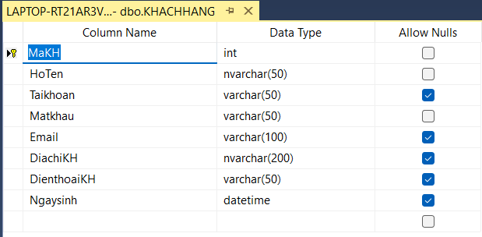

* 1. Bảng Nhà xuất bản: NHAXUATBAN

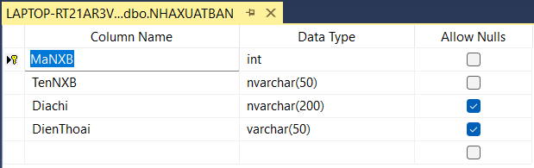

* 1. Bảng Chủ đề: CHUDE

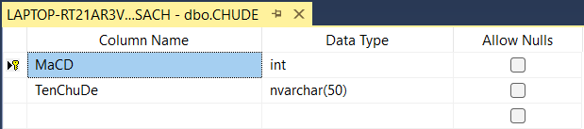

* 1. Bảng Sách: SACH

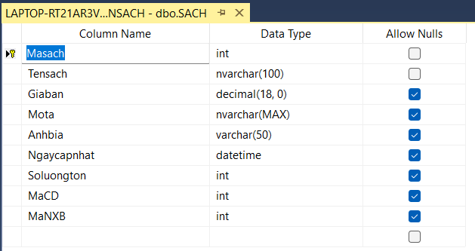

* 1. Bảng Tác giả: TACGIA

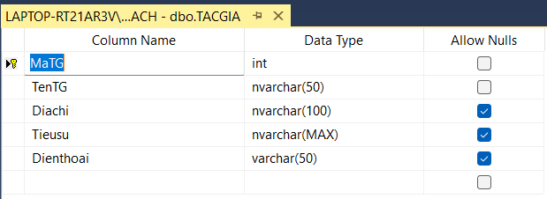

* 1. Bảng Viết sách: VIETSACH

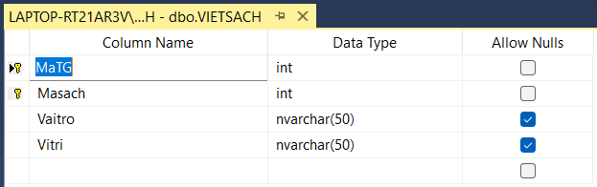

* 1. Bảng Đơn đặt hàng: DONDATHANG

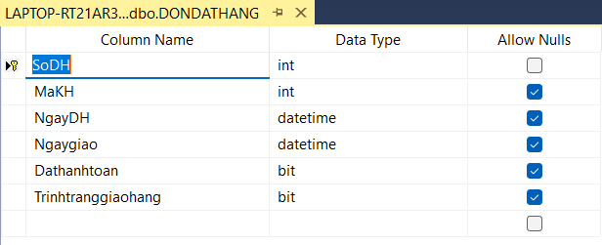

* 1. Bảng Chi tiết đặt hàng: CTDATHANG

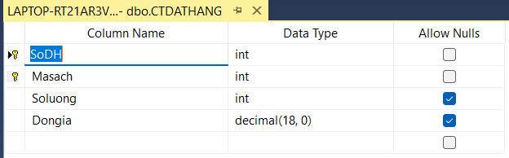

* 1. Kết nối Database diagram

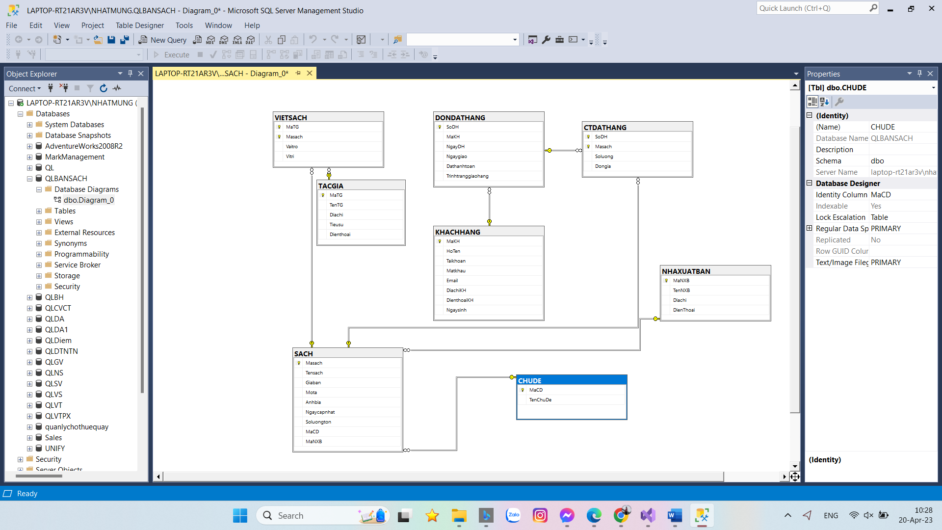

1. Thiết kế Layout Website sử dụng Free Template

2.1 Tìm kiếm Layout Website template

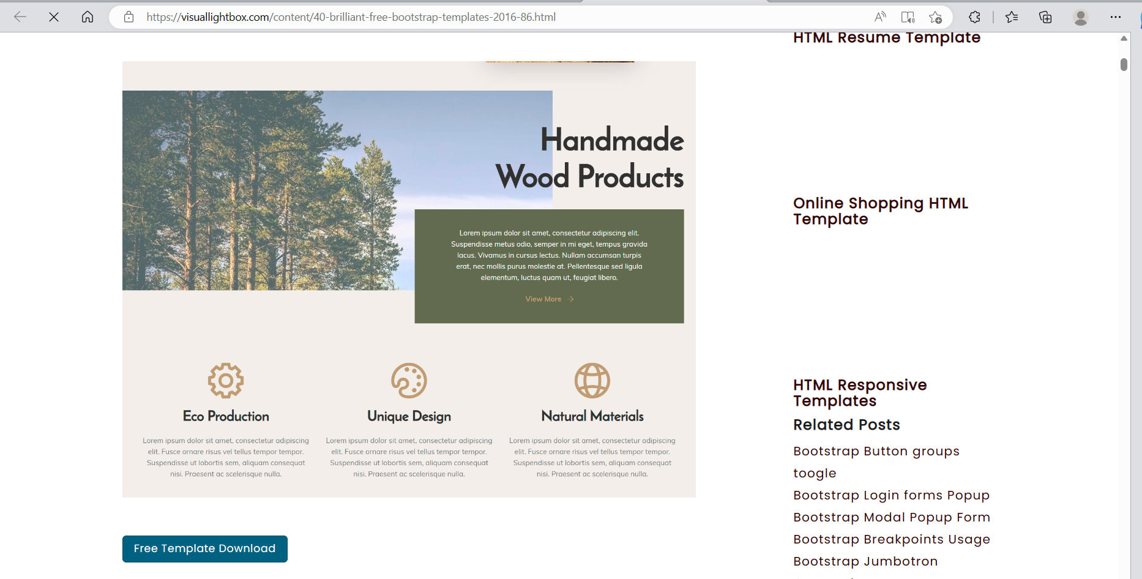

* 1. Sử dụng Layout Website template cho dự án
     1. Tạo Project website: MvcBookStore

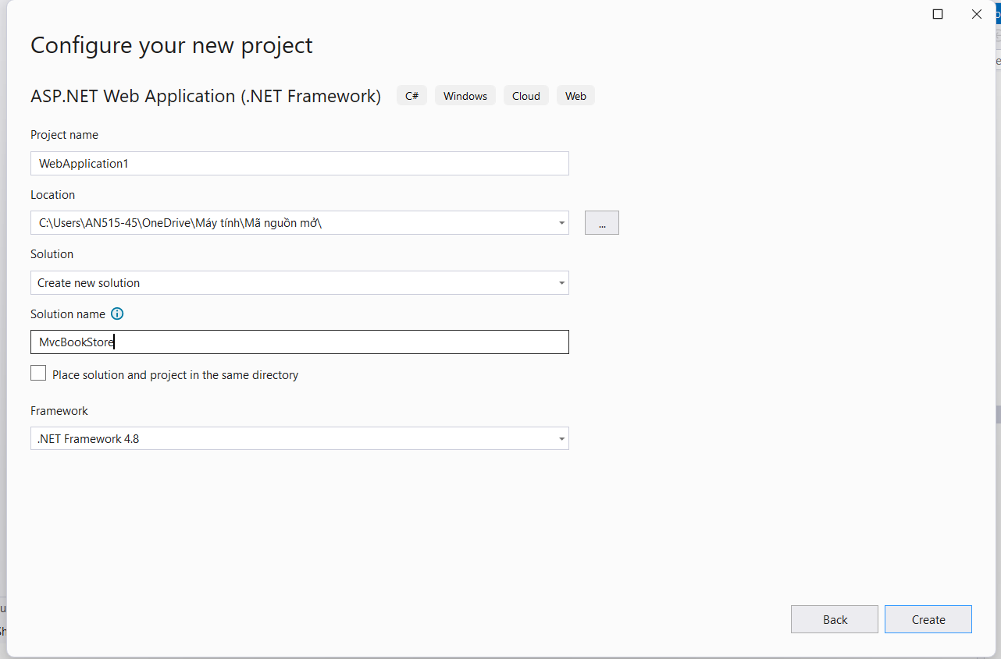

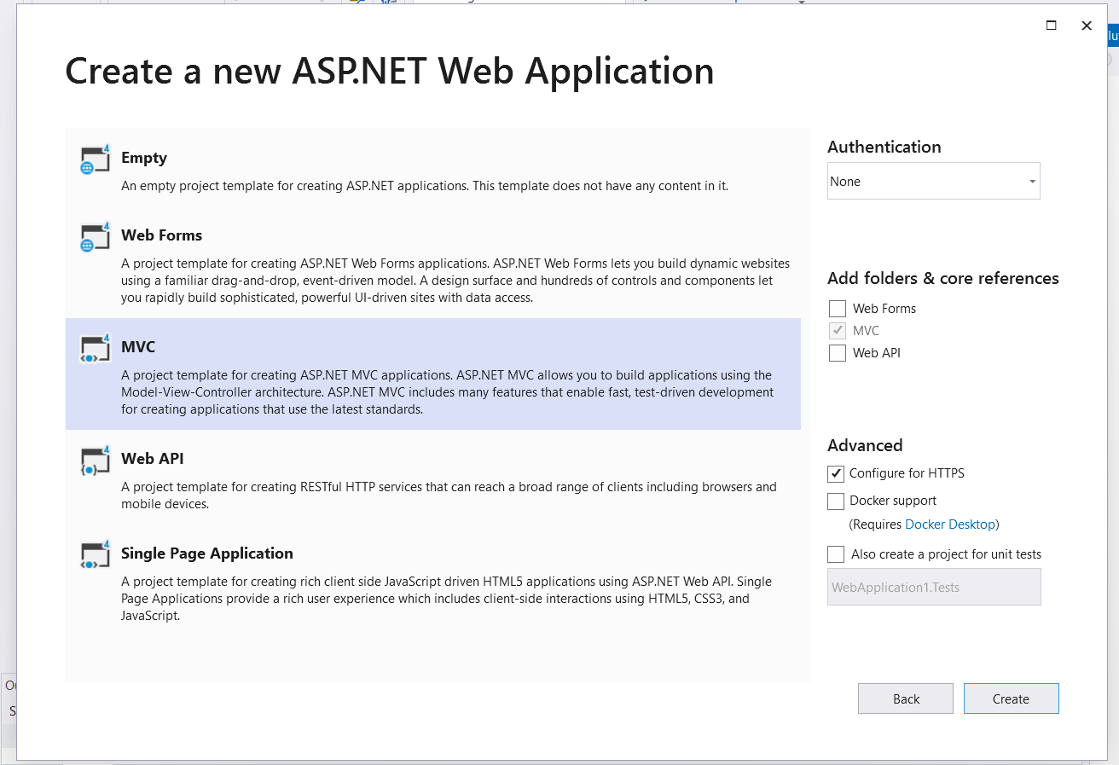

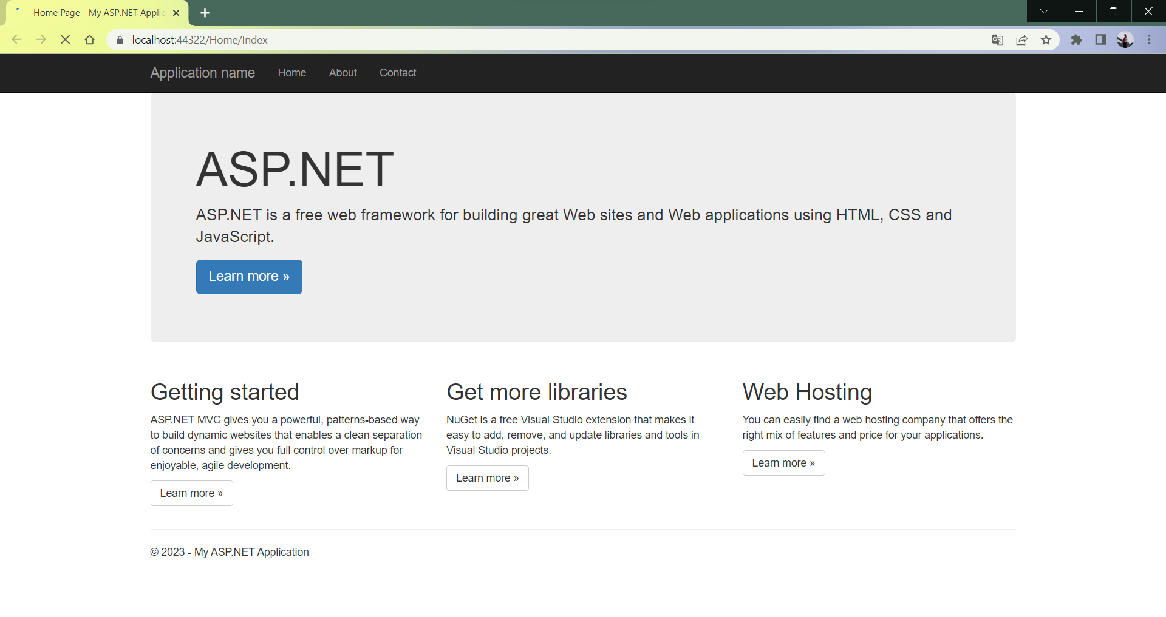

2.2.2. Chép các file từ Layout mẫu vào project:

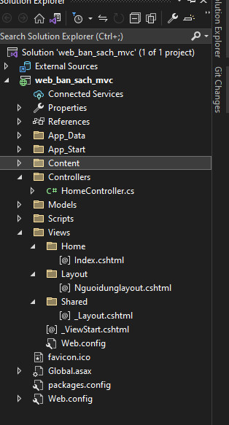

2.2.3 Được Layout Website template

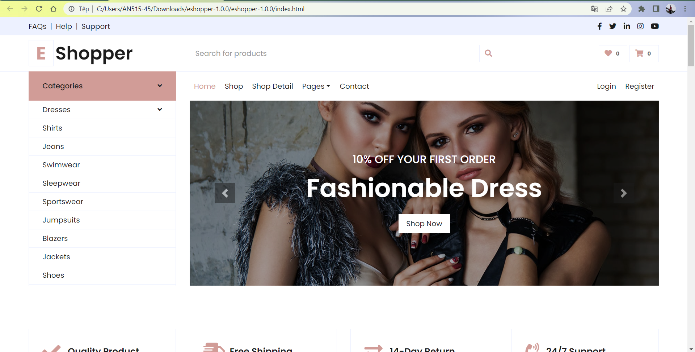

1. Tạo mới Layout rỗng: Click phải thư mục Shared/Add/MVC 5 Layout Page (Razor)

3.1 Đặt tên _LayoutUser

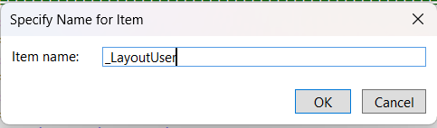

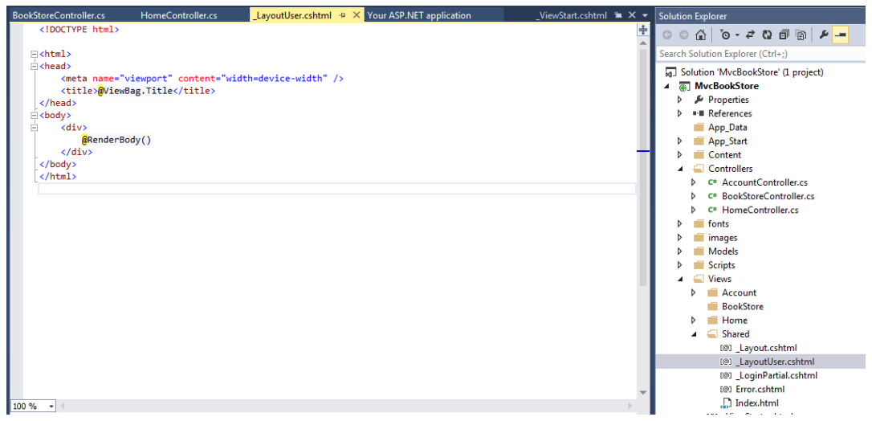

3.2 Chuyển các Code từng vùng tương ứng từ trang Index.html sang Layout_User sang:

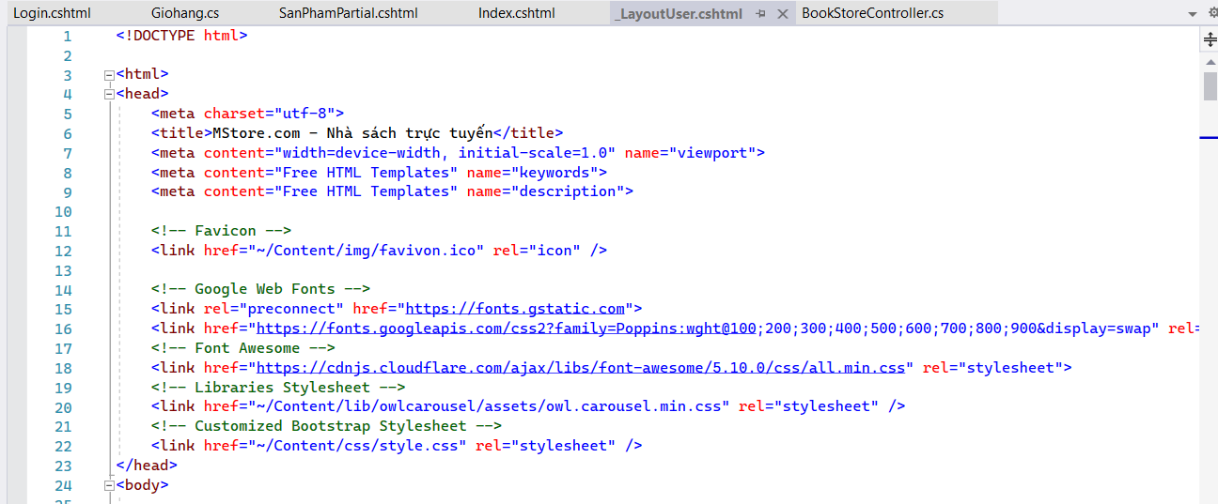

3.3 Sao chép nội dung trong vùng Body sang: Lưu ý đặt vị trí phù hợp cho cặp thẻ

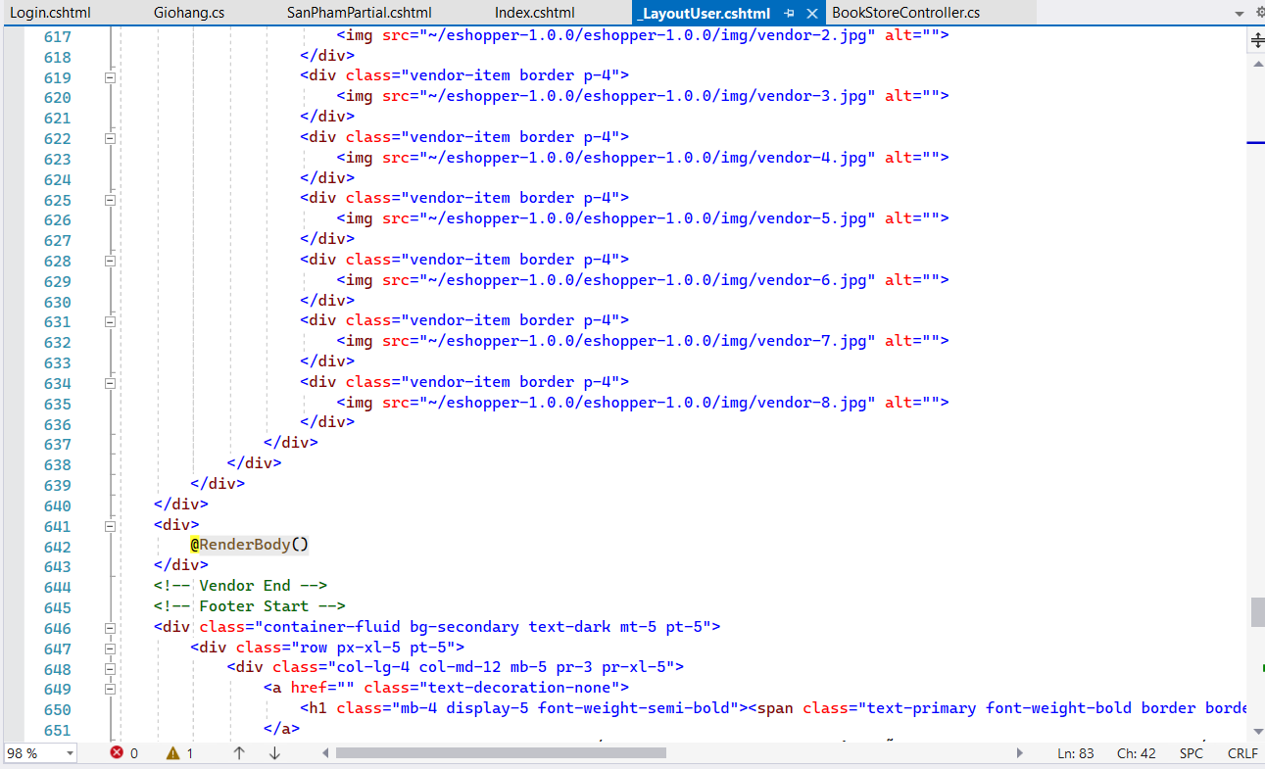

3.4 Tạo mới Controller: Click phải Controller/Add/Controller/ MVC Controller Empty

3.4.1 Đặt tên BookStoreController

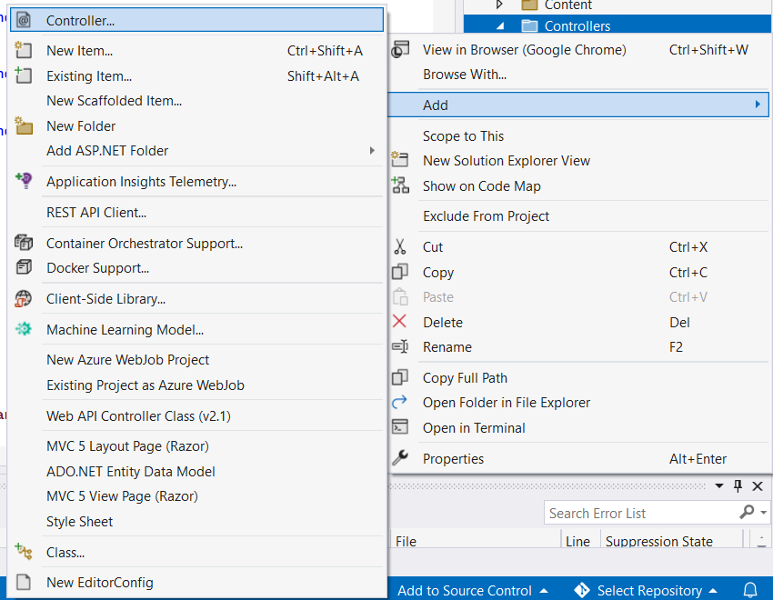

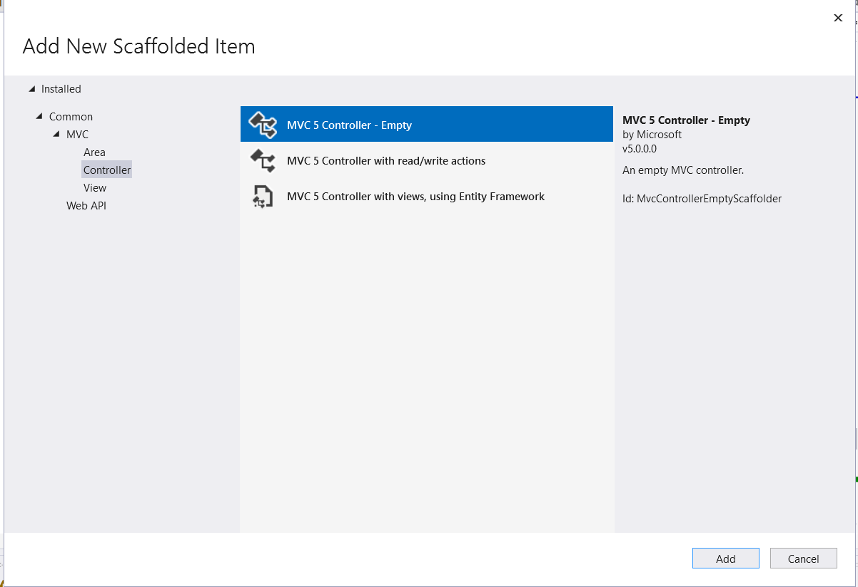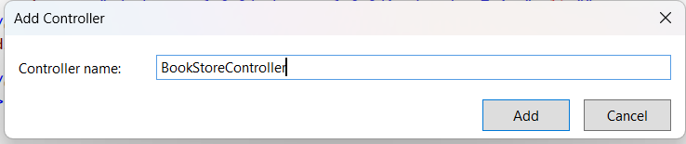

3.4.2 Tạo View: Index từ phương thức Index của BookStoreController

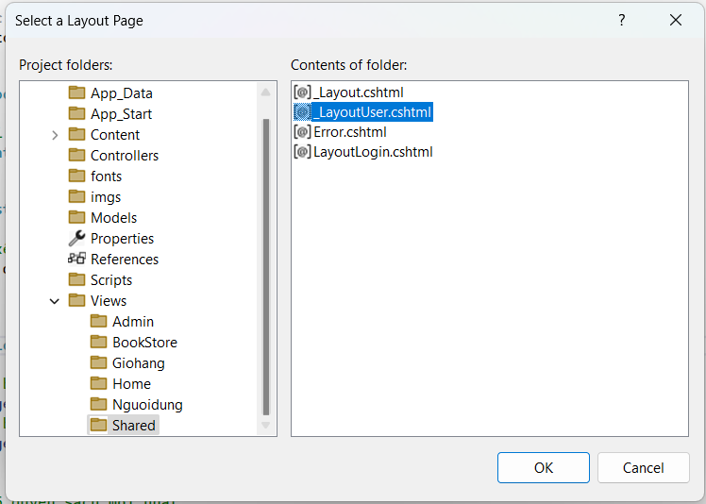

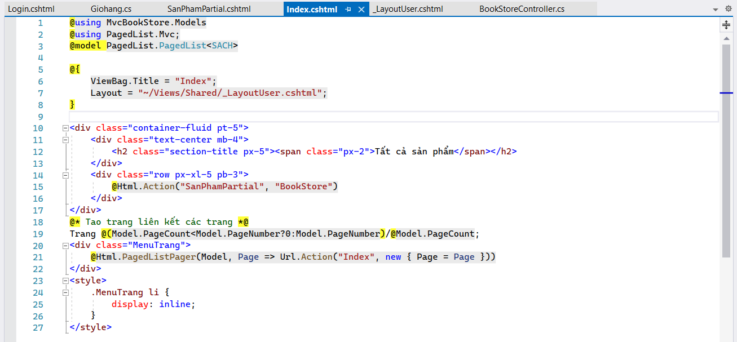

3.4.3 Điều chỉnh các file liên kết vào layout như: Css, Jquery, image,.. Các File Css:

3.4.3.1 Các file CSS:

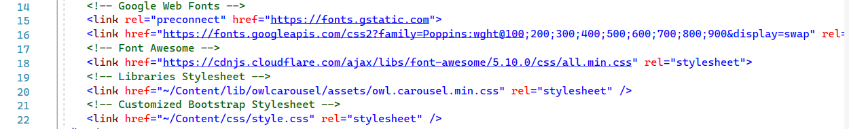

3.4.3.2 Các file Jquery:

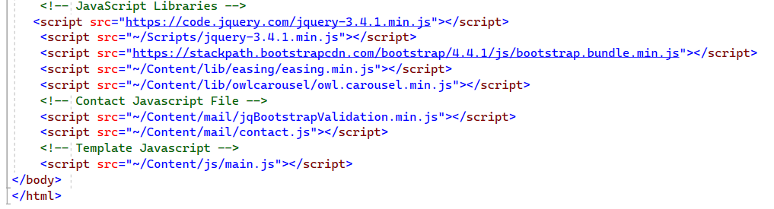

3.5 Kết quả

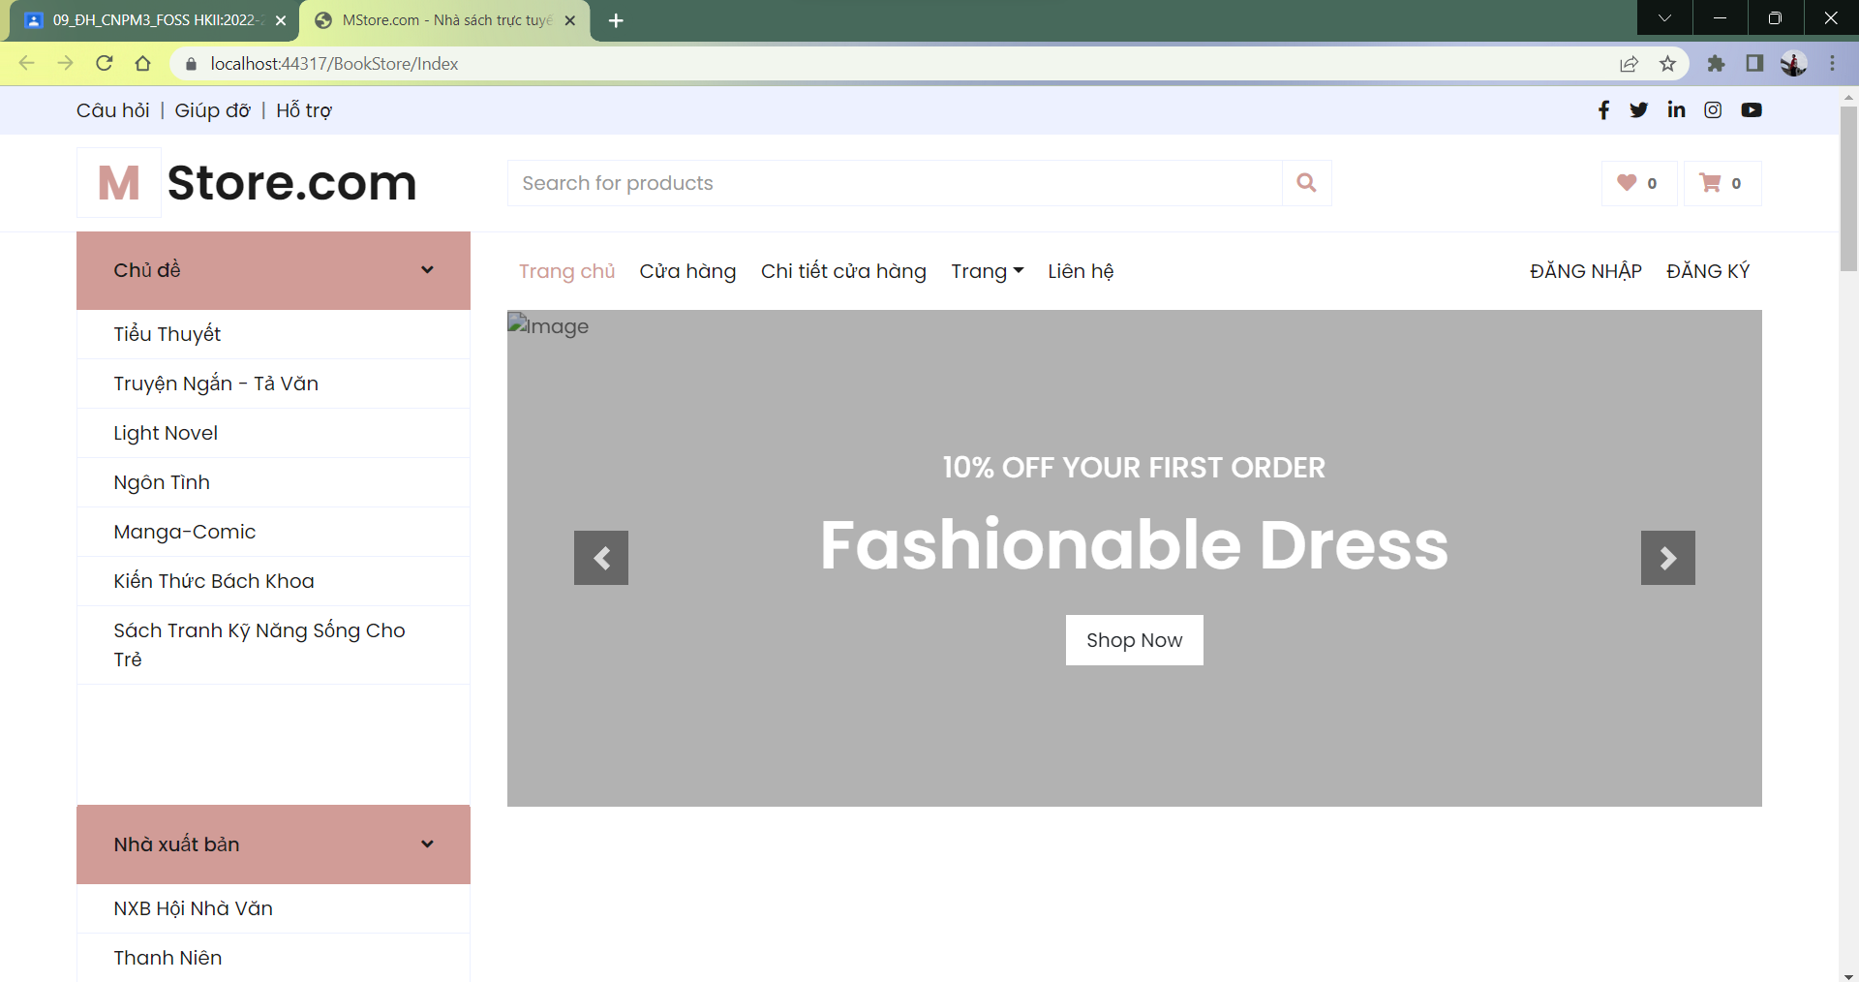

# **LAB_2**

1. Kết nối CSDL với ứng dụng

* Chọn Menu Tools Connect to Database

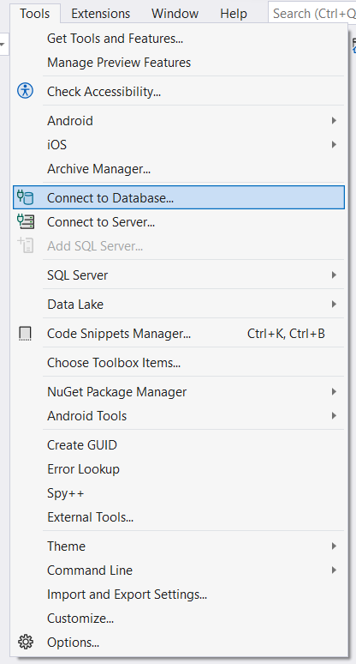

* Nhập Servername và chon Database cần kết nối (QLBansach) (username, password nếu có). Chọn Test Connection nếu cần kiểm tra.

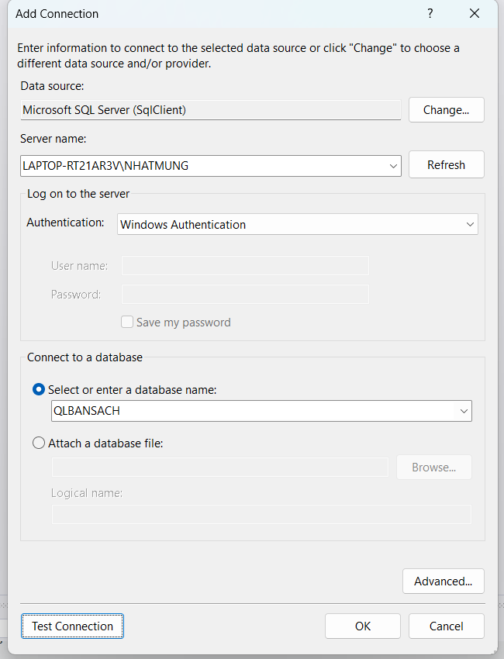

* Click phải chuột vào folder Models => add=> chọn Class

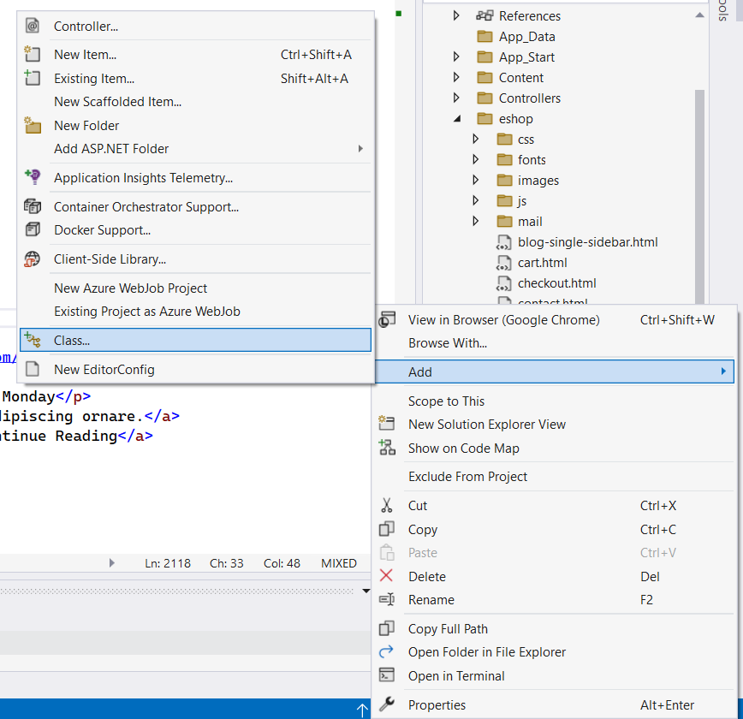

* Chọn ADO.NET Entity Data Model. Đặt tên cho file Class là dbQLBansach.model. Trên thanh Server Explorer kéo thả các bảng của Database sang trang dbQLBansach.edmx

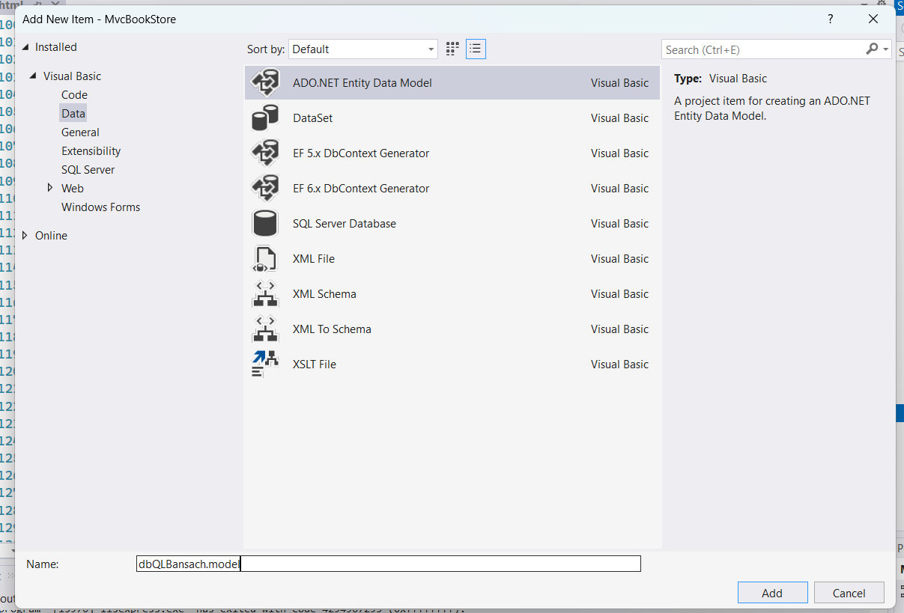

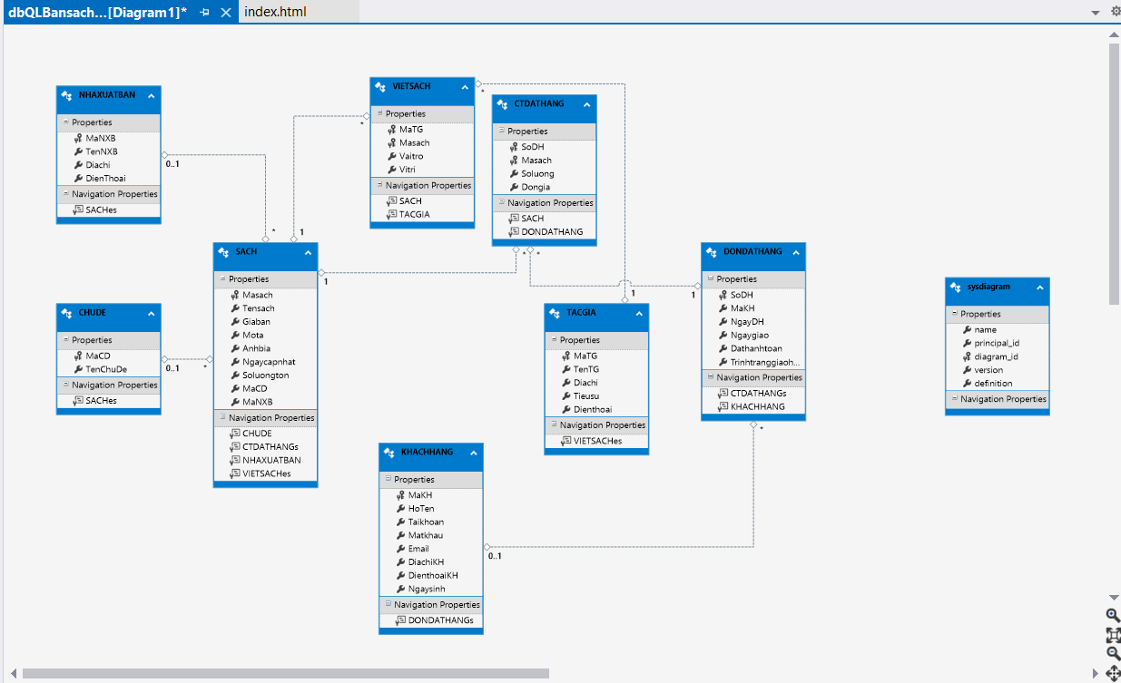

1. Hiện thi thông tin 5 quyển sách mới nhất vào trang chủ.
2. Trong BookStoreController cập nhật code như sau:

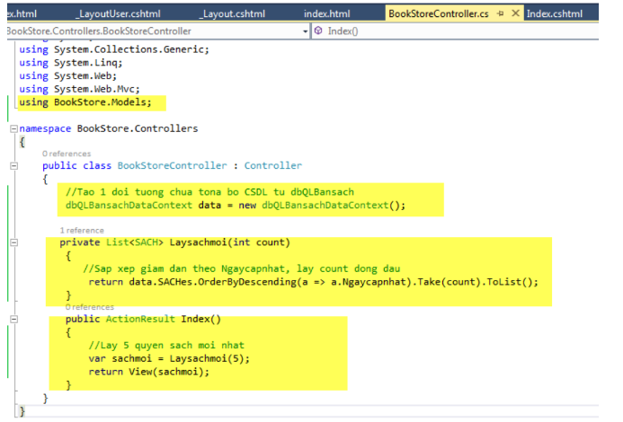

1. Trong View Index của BookStore cập nhật Code như sau:

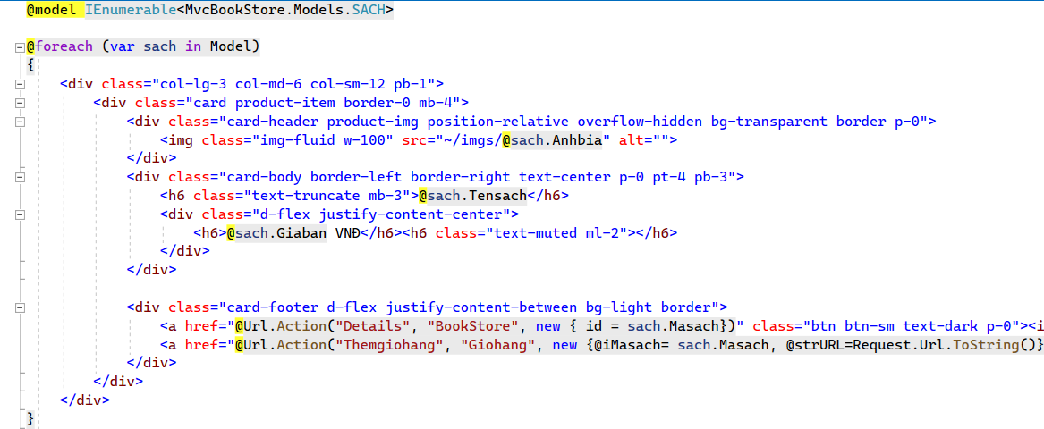

1. Hiện thị chủ đề sách, trên menu trái (Sử dụng Partial View)
   1. Trong BookStore Controller bổ sung Action sau :

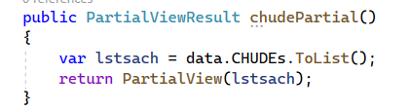

* 1. Tạo View Chude dạng Partial View: Click phải Action chọn Add/View

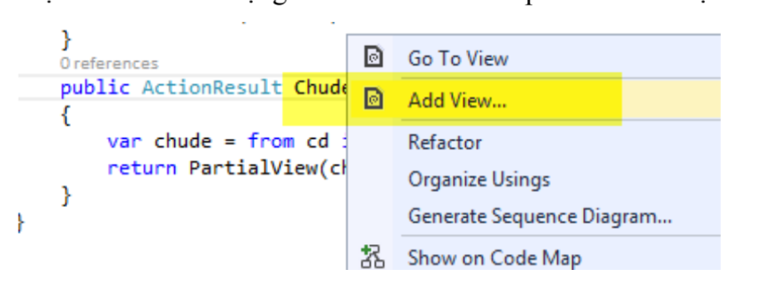

3.2.1 Đặt tên View và chọn Create as a Parial View

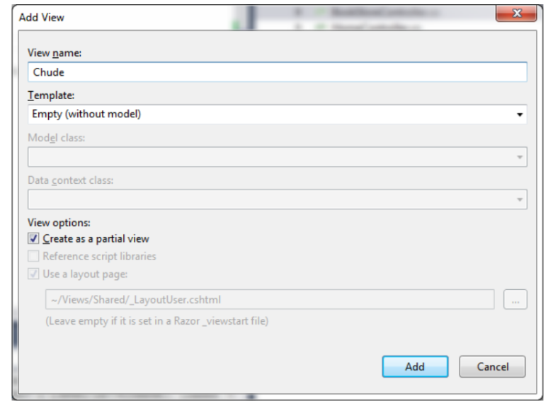

3.2.2 Code cho Partial View Chude

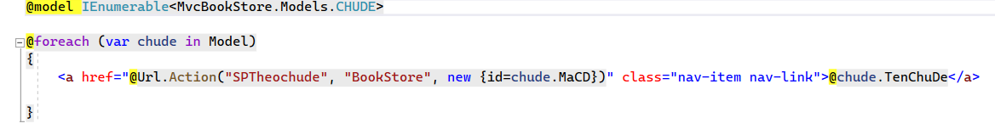

3.2.3 Liên kết partial ViewChude_LayoutUser. Code trong_LayoutUser

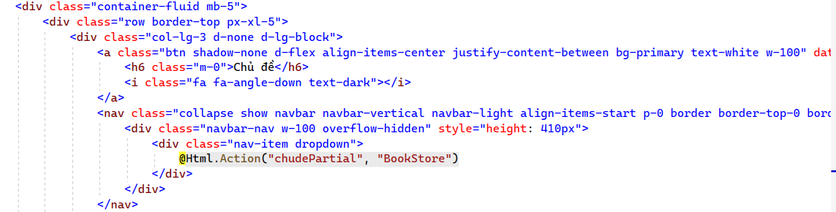

* 1. Kết quả

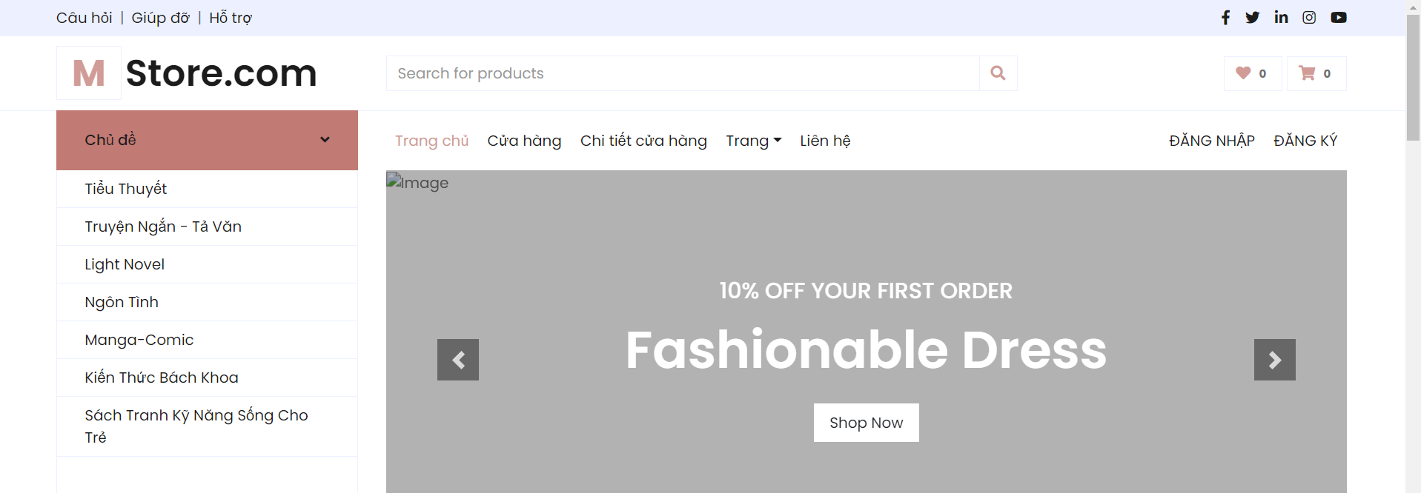

1. Hiện thị Nhà xuất bản sách, trên menu trái (Sử dụng Partial View)
   1. Trong BookStore Controller bổ sung Action sau :

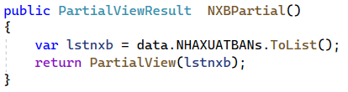

* 1. Code cho Partial View Chude

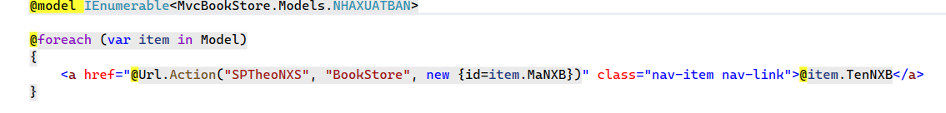

* 1. Liên kết partial ViewNXB_LayoutUser. Code trong_LayoutUser

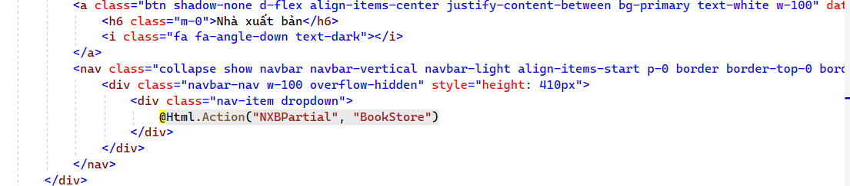

* 1. Kết quả

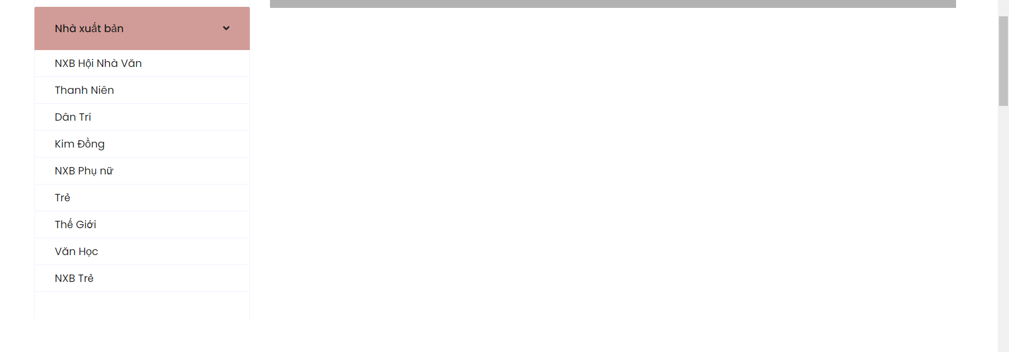

# **LAB_3**

1. Xem lại các vùng liên kết trên các View
2. View trang Index

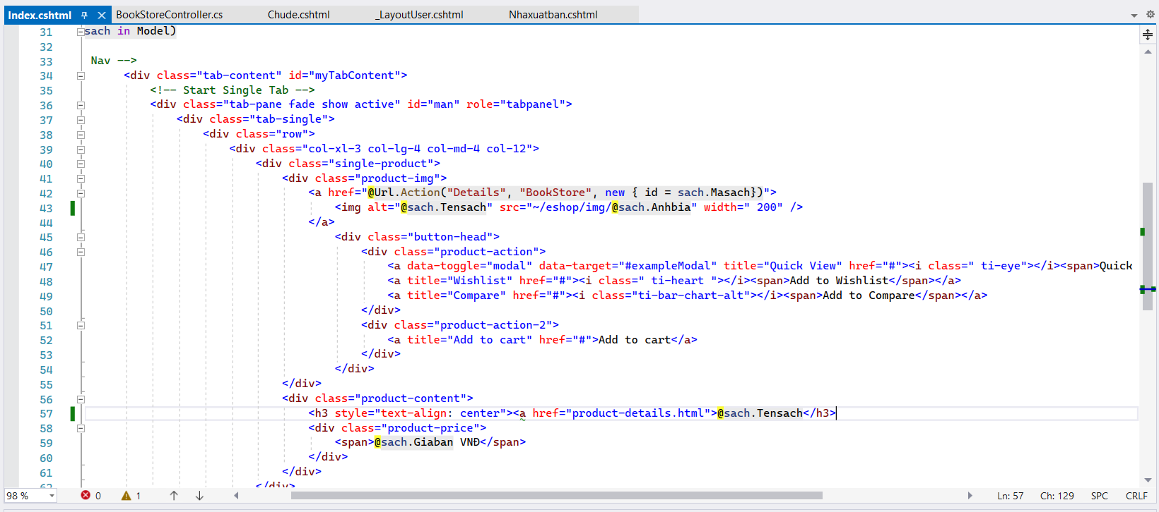

1. Partial View Chude

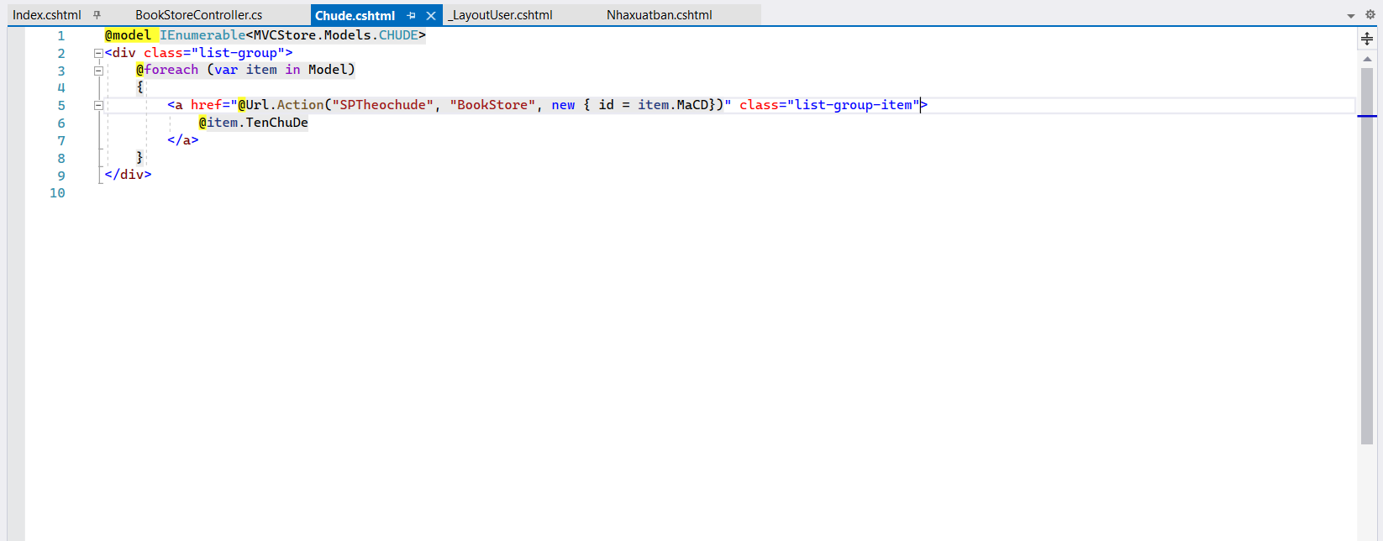

1. Partial View Nhaxuatban

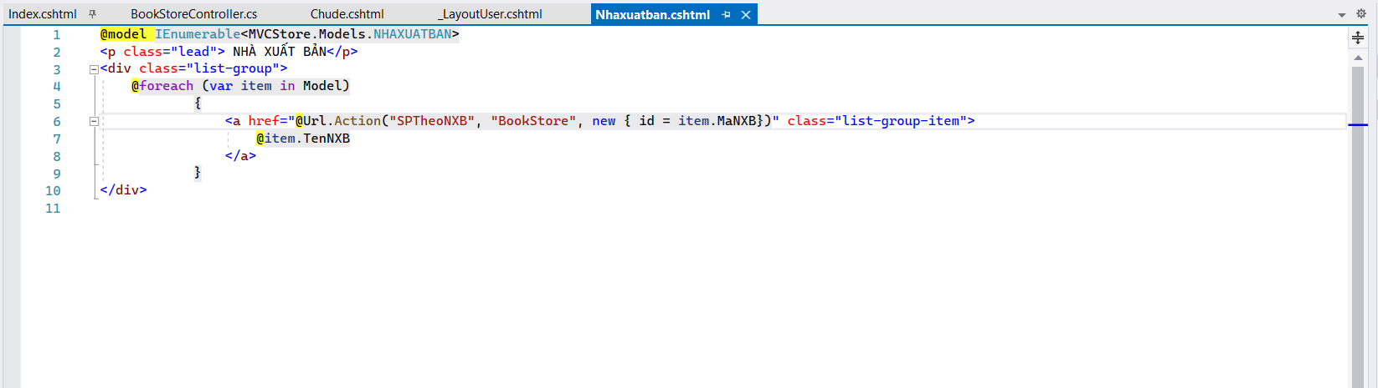

1. Thực hiện trang sản phẩm sách theo chủ đề:
   1. Trong BookStoreController cập nhập Action SPTheochude có code như sao: Lấy tất cả thông tin của

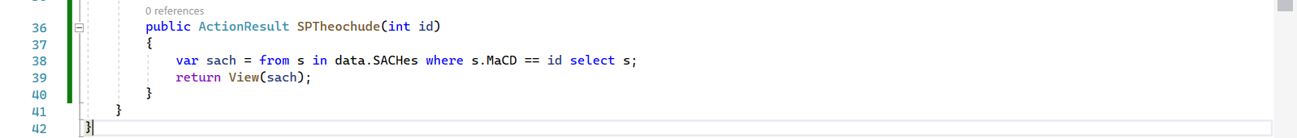

* + 1. Tạo View: SPTheochude

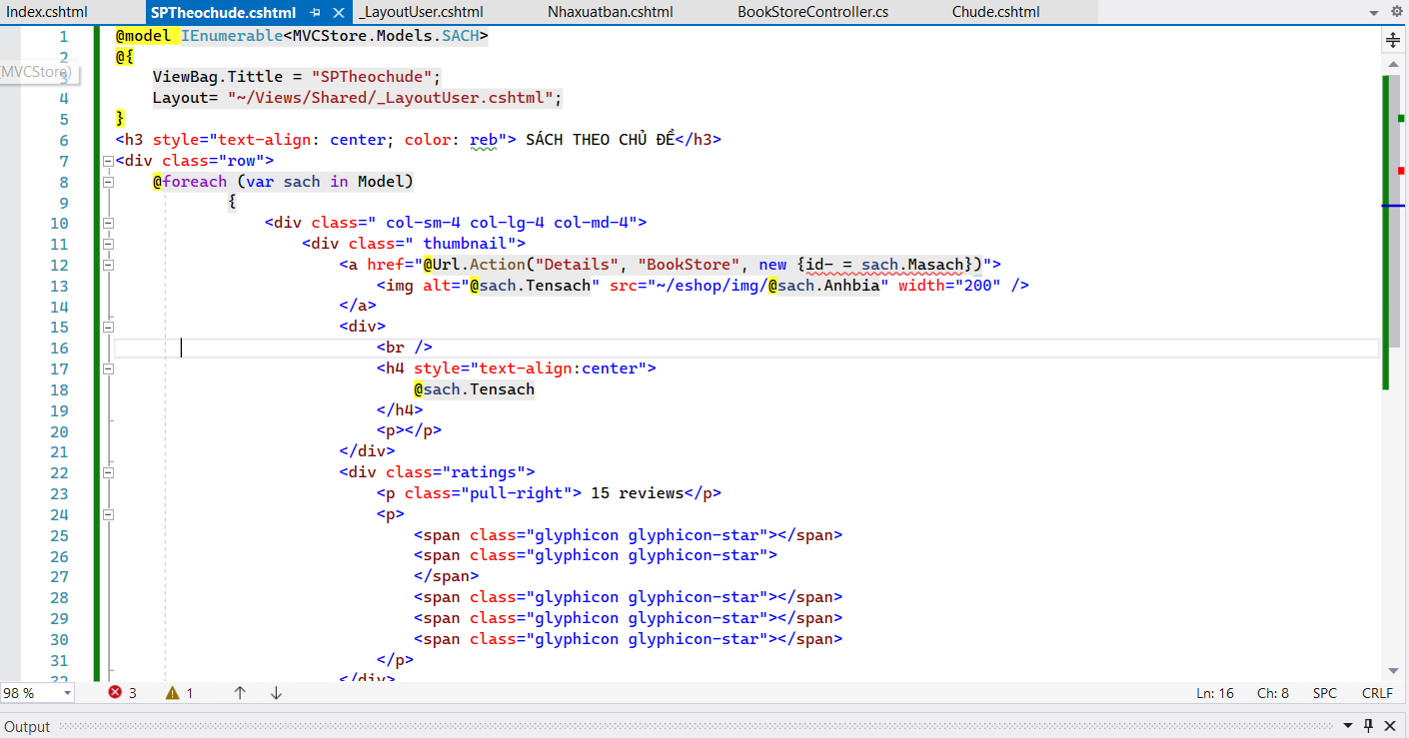

* 1. Thực hiện trang SPTheoNXS

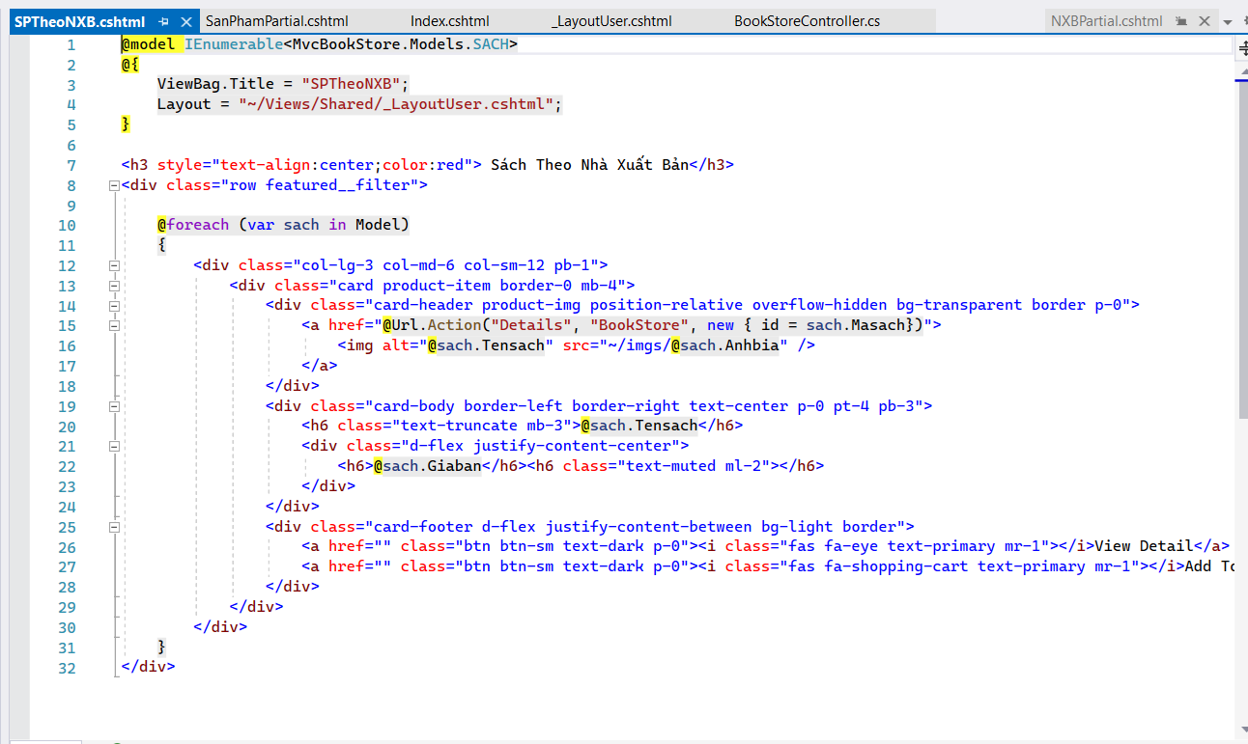

1. Trang ChitietSP:
2. Xem lại các View

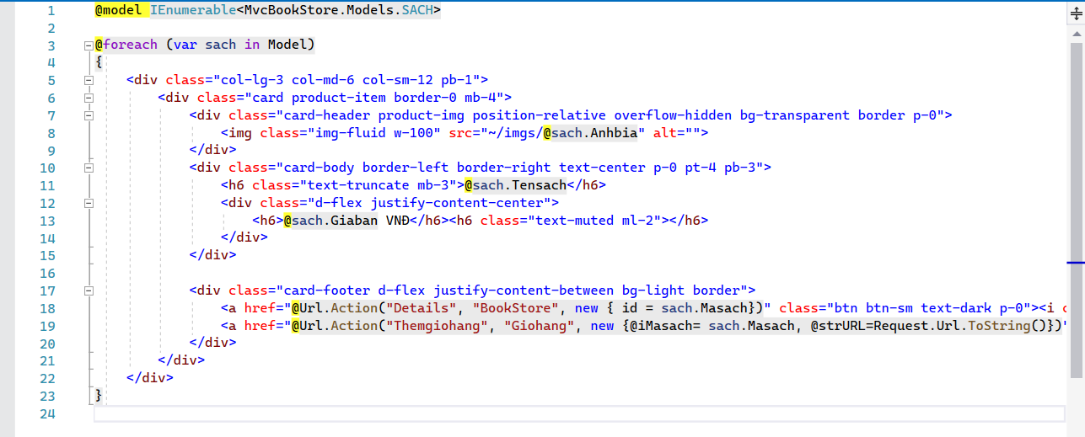

1. Cập nhật bổ sung Action Details trong BookStoreController

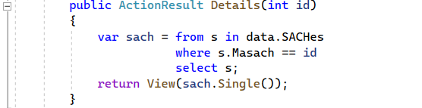

1. Tạo View

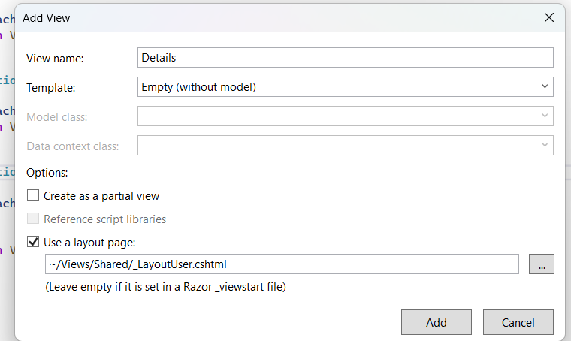

1. Cập nhật Code hiển thị

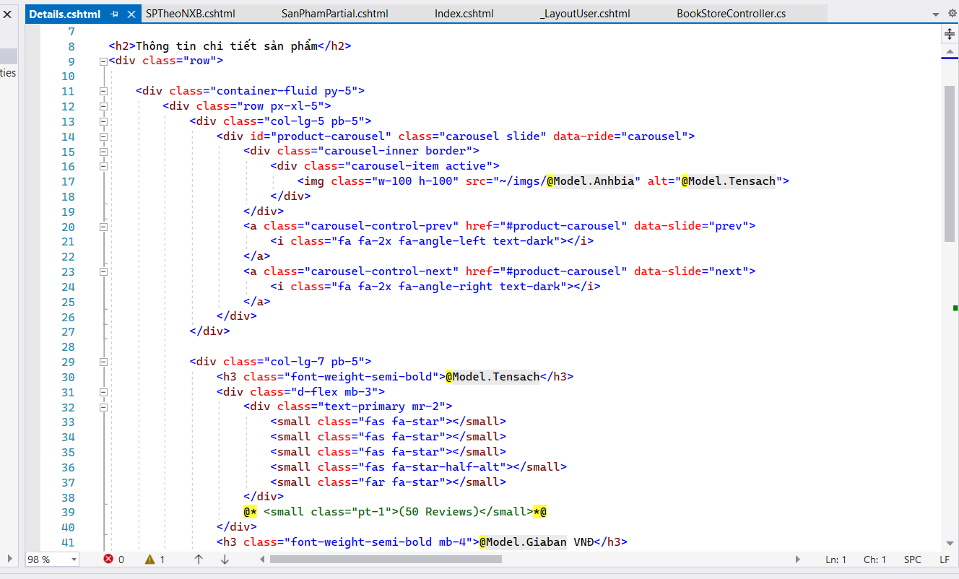

# **LAB_4**

1. Xây dựng trang đăng ký
2. Tạo Controller: NguoidungController

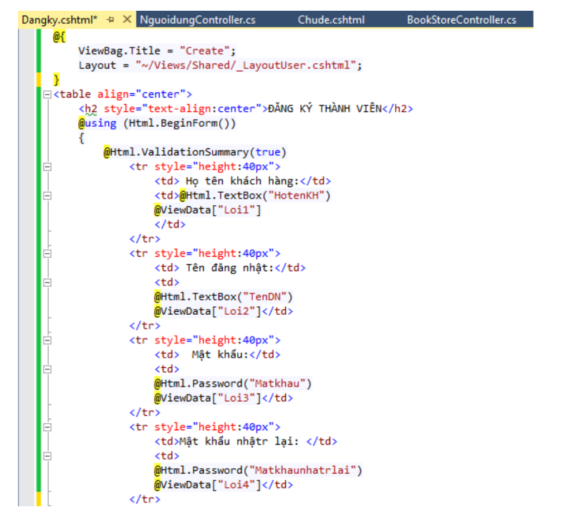

* 1. Cập nhật hàm Create

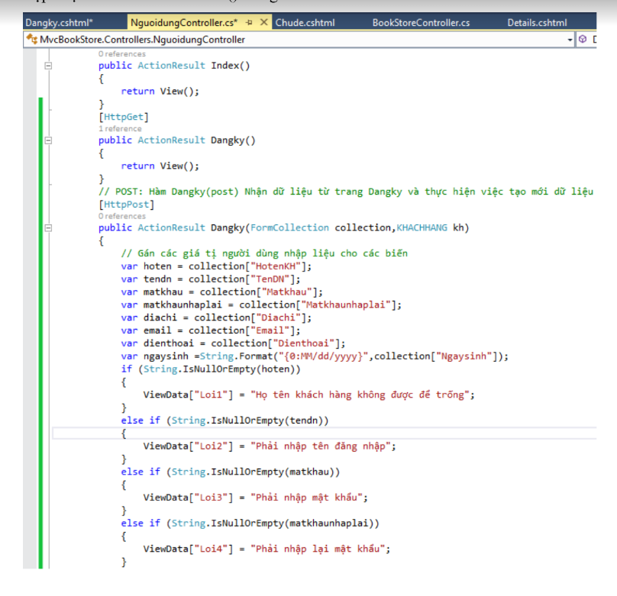

1. Xây dựng trang đăng nhập
2. Cập nhật code cho NguoidungController

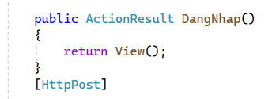

1. Tạo View Dangnhap.cshtml từ Action Dangnhap()

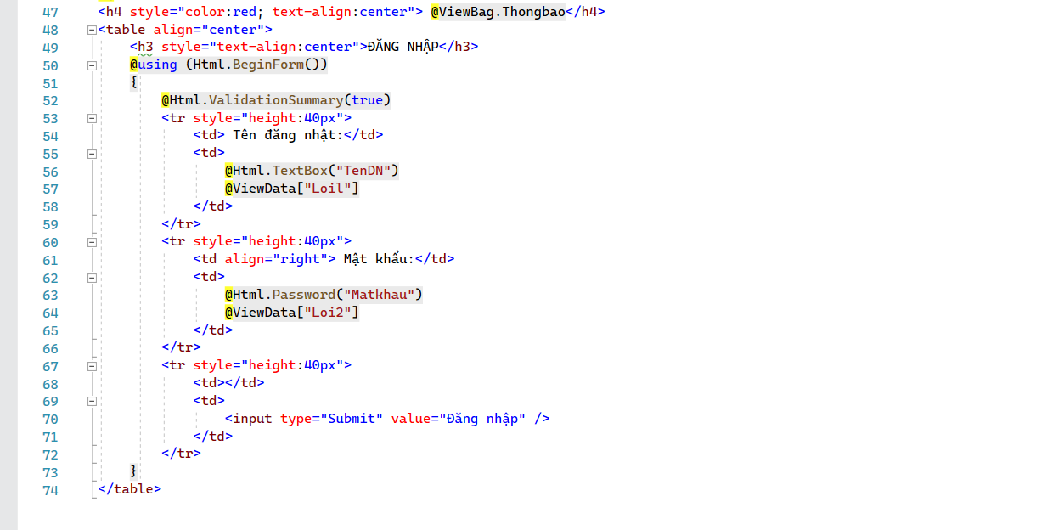

* 1. Cập nhật NguoidungController

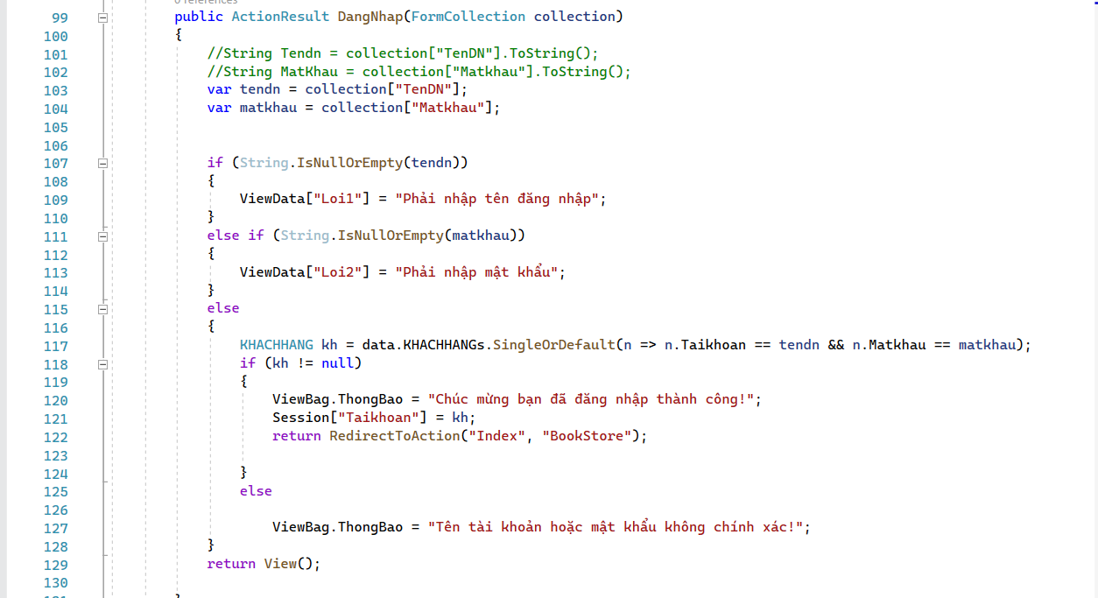

# **LAB_5**

1. Tạo Class Giohang trong Models
2. Khai báo thuộc tính cho Giỏ hàng

1.1 Contructor khởi tạo Giỏ hàng, với tham số truyền vào là Mã sách

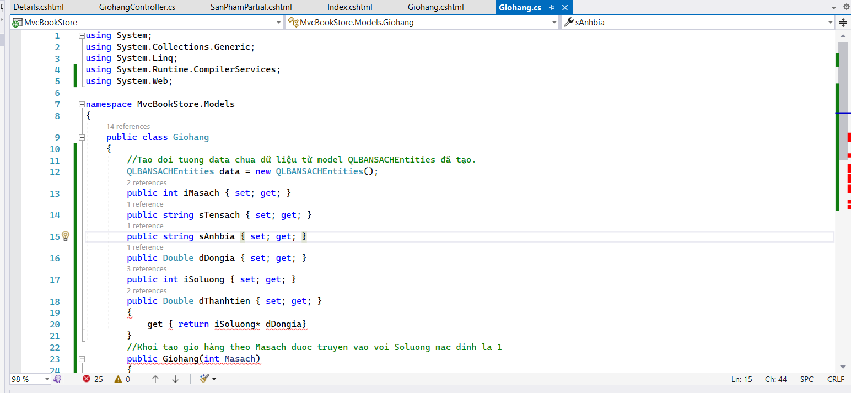

1. Tạo mới Controller: GiohangController

2.1 Cập nhật phương thức Lấy giỏ hàng từ Session [« Giohang »] nếu có, nếu không sẽ khởi tạo giỏ hàng rỗng

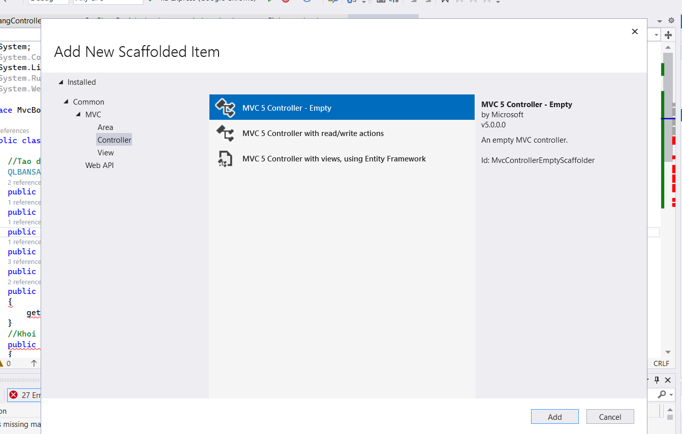

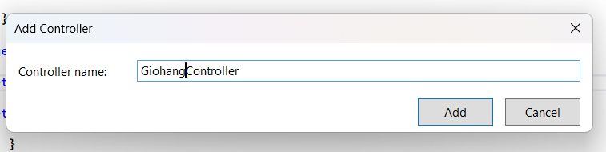

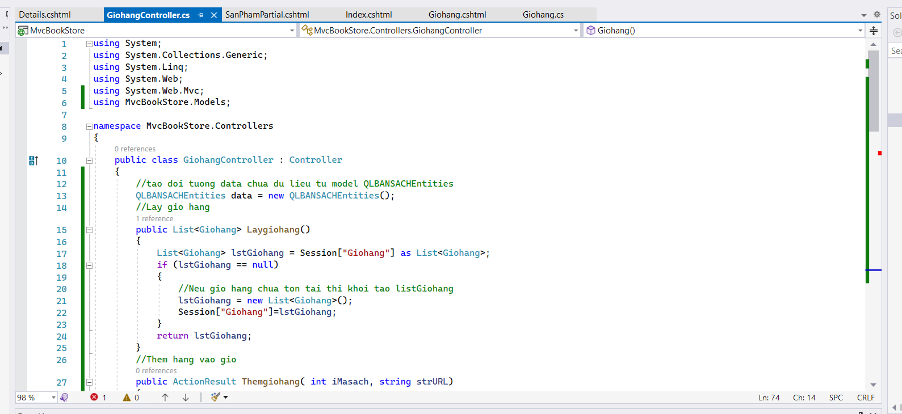

* 1. Cập nhật phương thức ThemGiohang()

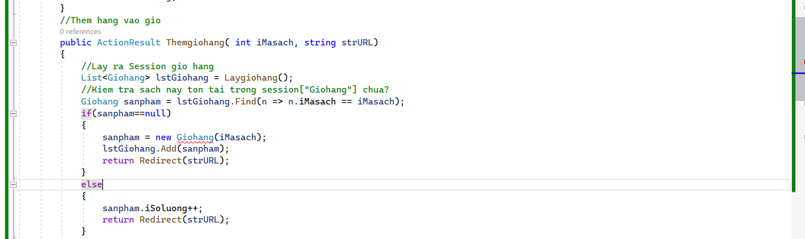

* 1. Cập nhật phương thức tính tổng số lượng

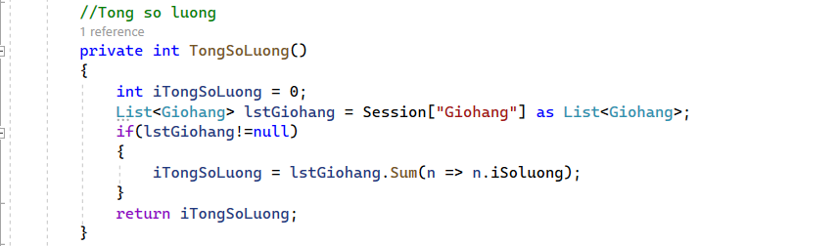

* 1. Cập nhật phương thức tính Tongtien()

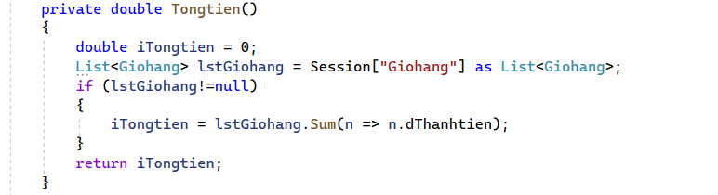

* 1. Cập nhật phương thức xử lý hiển thị Giỏ hàng: GioHang()

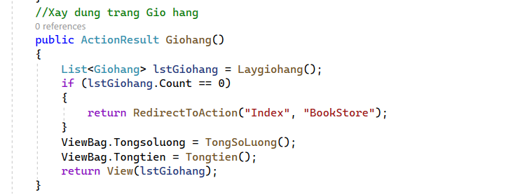

1. Từ Phương thức GioHang() xây dựng View GioHang.cshtml tương ứng như sau :

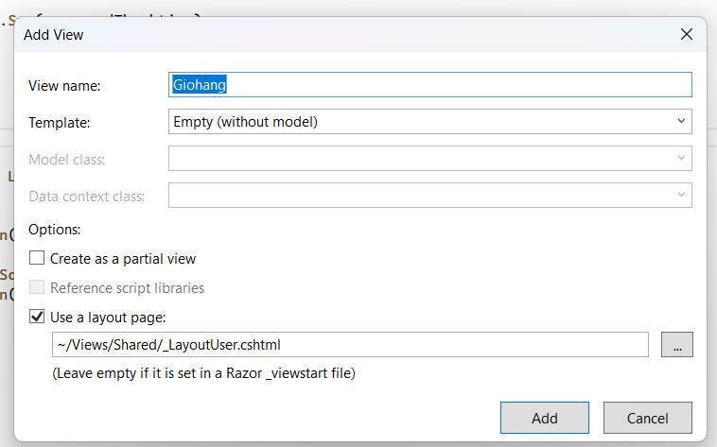

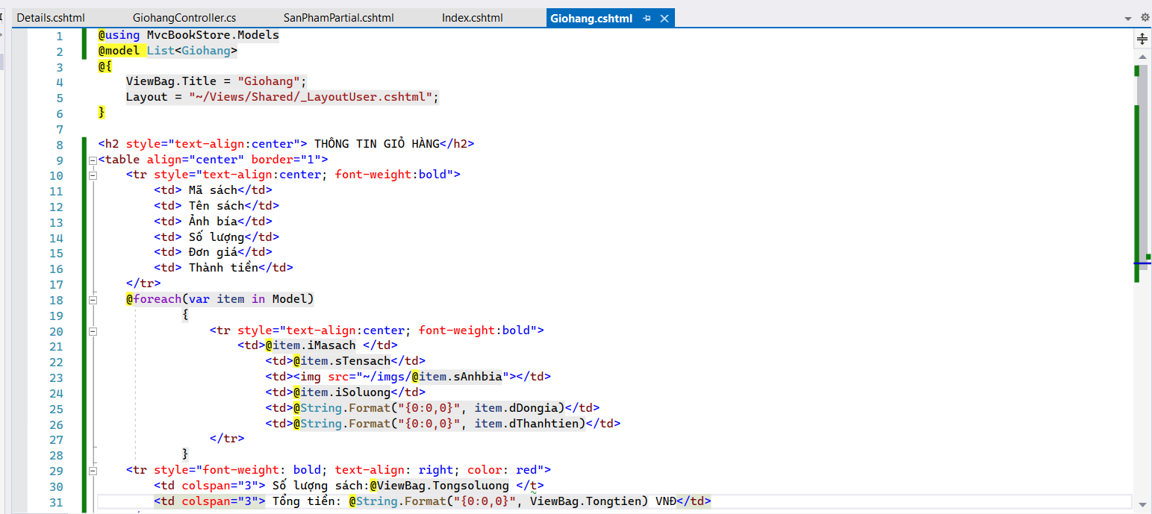

1. Xem và cập nhật lại liên kết dẫn đến trang Giỏ hàng: Trang Details.cshtmt

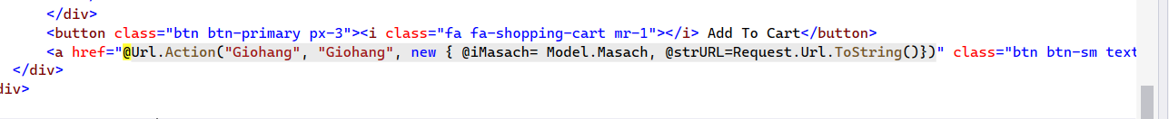

4.1 Thực thi xem kết quả

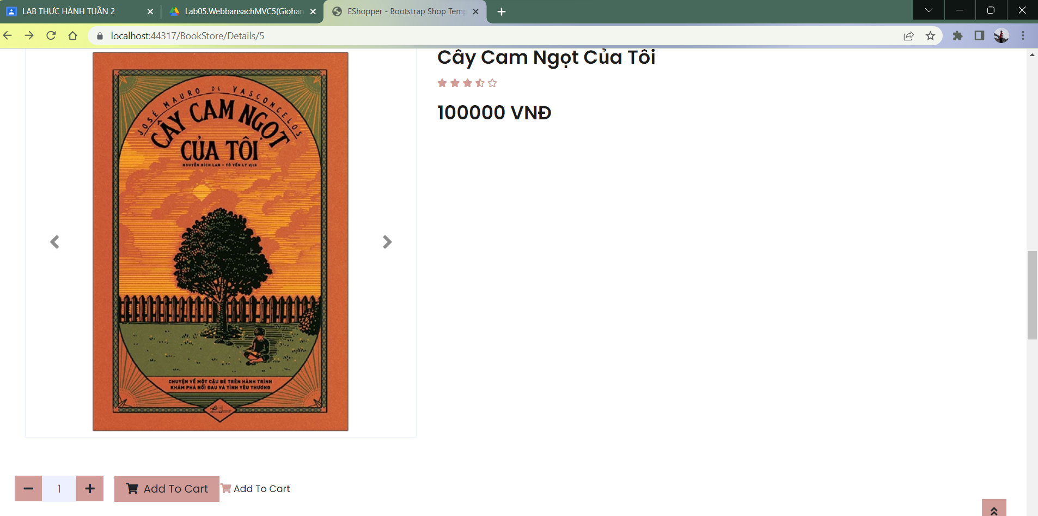

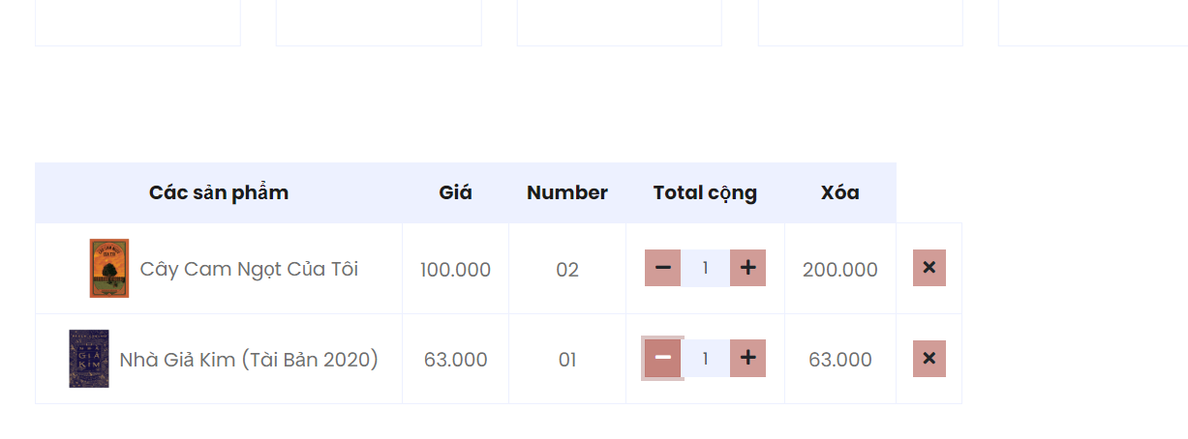

* 1. Cập nhật liên kết “Chi tiết” và “Xóa” trong View Giohang.cshtml

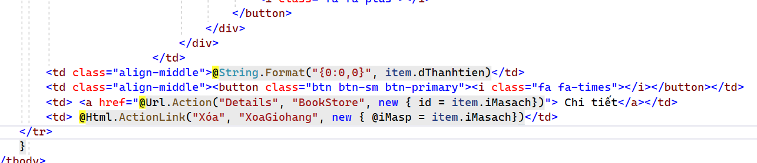

* 1. Click vào liên kết “Chi tiết” sẽ mở trang Details

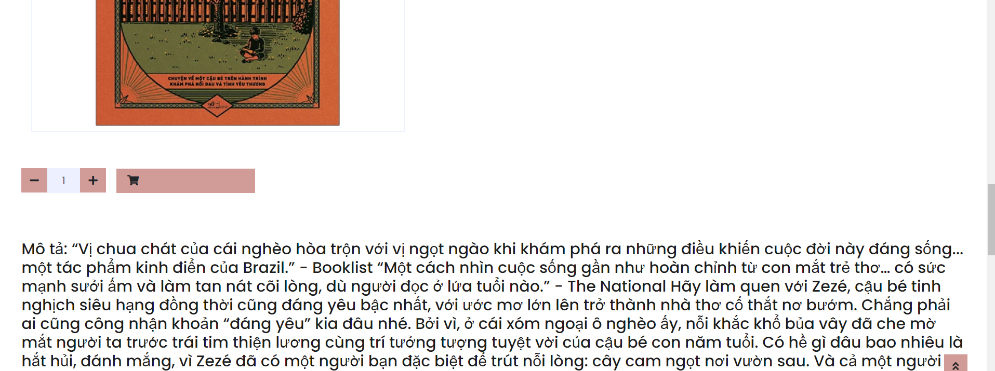

1. Xử lý xóa Giỏ hàng:

5.1 Cập nhật Action XoaGiohang () vào GiohangController

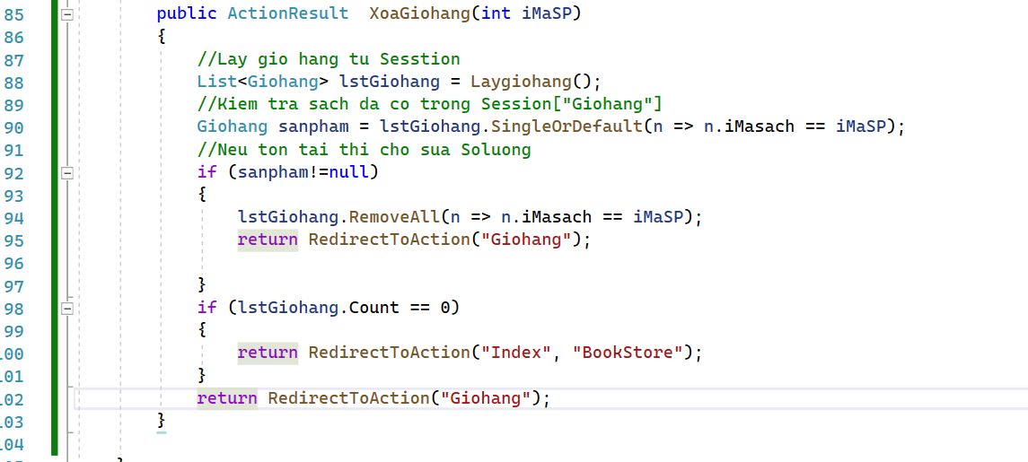

* 1. Kết quả

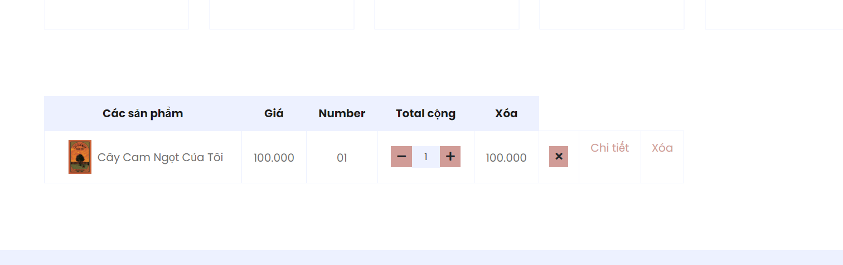

* 1. Bổ sung tiếp chức năng “Cập nhật » dùng cho phép điều chỉnh số lượng và cập nhật lại thành tiền và tổng tiền.

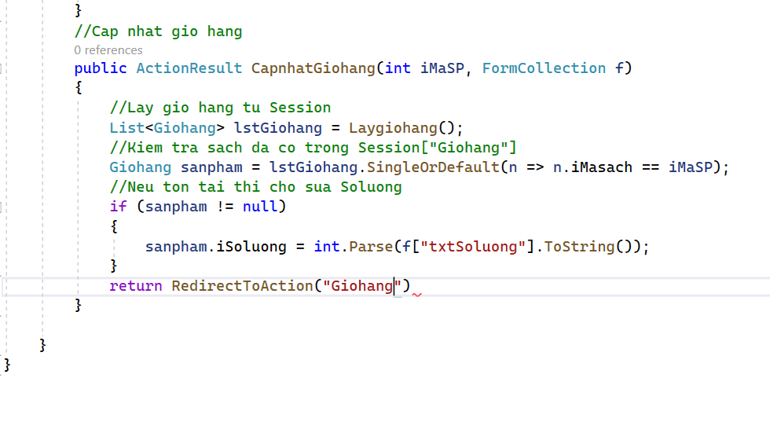

* + 1. Điều chỉnh View : Giohang.cshtml có bổ sung thêm Form chứa button “Cập nhật”

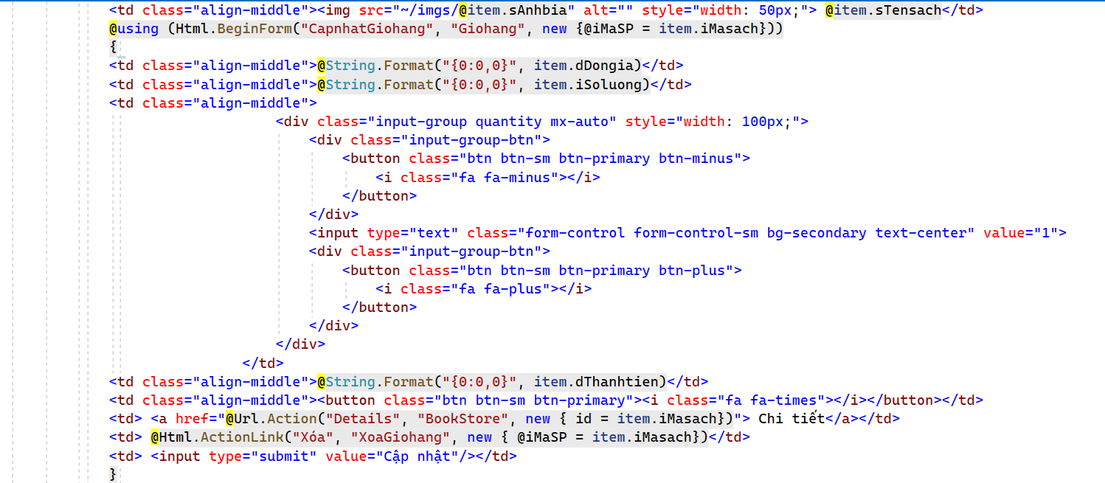

* + 1. Kết quả

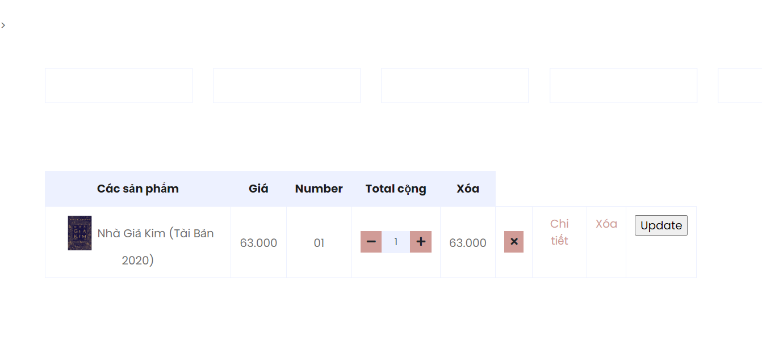

* 1. Bổ sung tiếp chức năng “Xóa Giỏ Hàng » cho phép xóa tất cả thông tin trong Giỏ hàng.
     1. Cập nhật GioHangController : Bổ sung Action XoaTatcaGiohang()

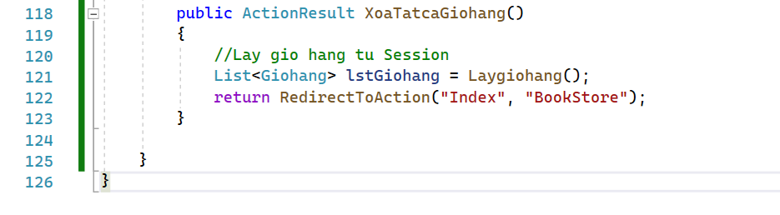

5.4.2 Cập nhật View: Giohang.cshtml bổ sung liên kết “Xóa Giỏ Hàng”

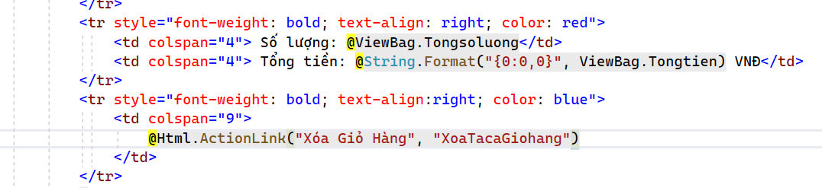

5.4.3 Kết quả: Tại trang Giỏ Hàng khi Click “Xóa Giỏ hàng”, hệ thống sẽ xóa tất cả

thông tin trong Giỏ hàng và trở về trang chủ.

Kết quả: Tại trang Giỏ Hàng khi Click “Xóa Giỏ hàng”, hệ thống sẽ xóa tất cả

thông tin trong Giỏ hàng và trở về trang chủ.

# **LAB_6**

1. Xem và cập nhật View : Giohang.cshtml

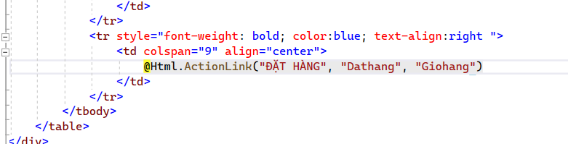

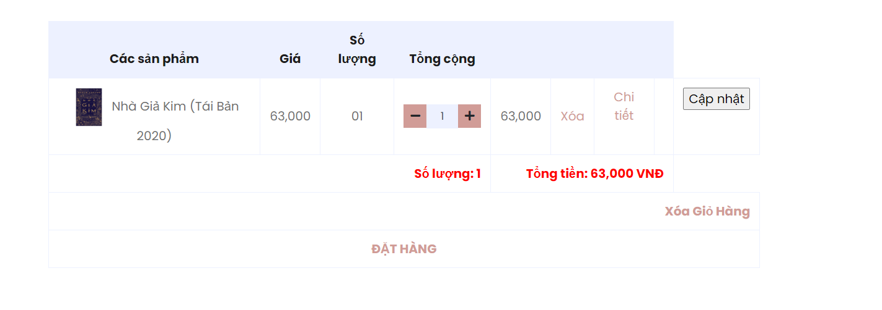

1. Xây dựng trang đặt hàng
   1. GiohangController-Cập nhật phương thức DatHang()

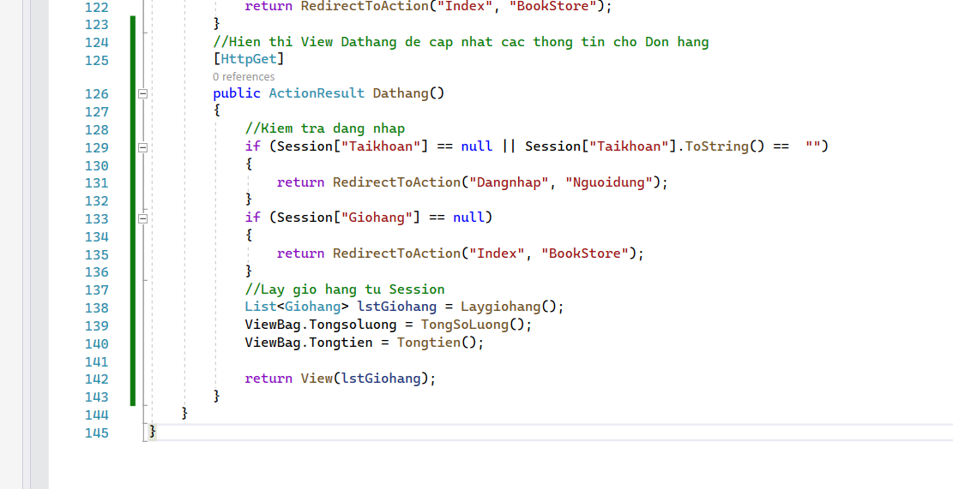

* 1. Tạo View DatHang từ Action này và thiết kế như sau :

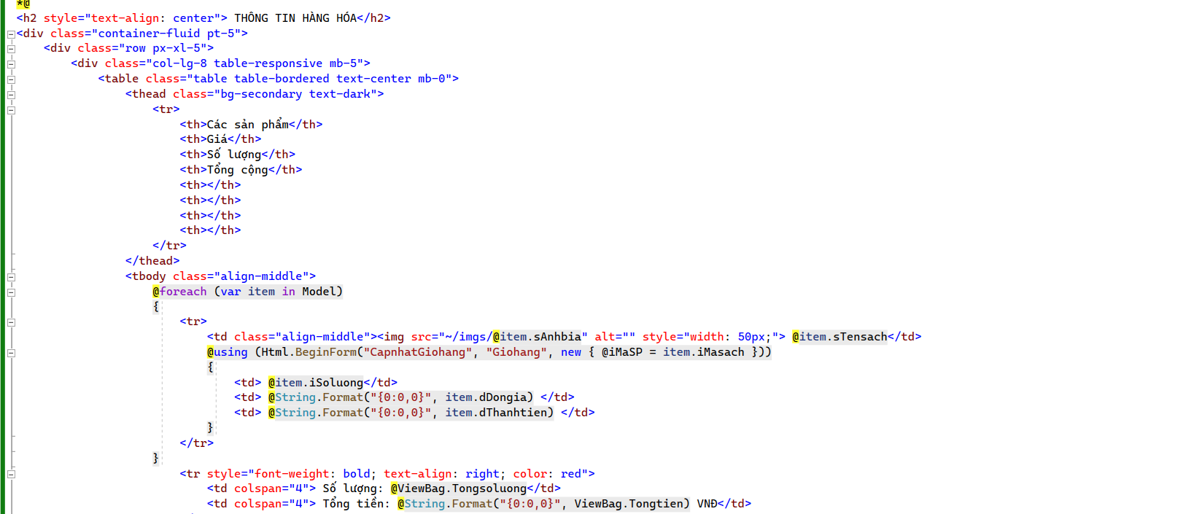

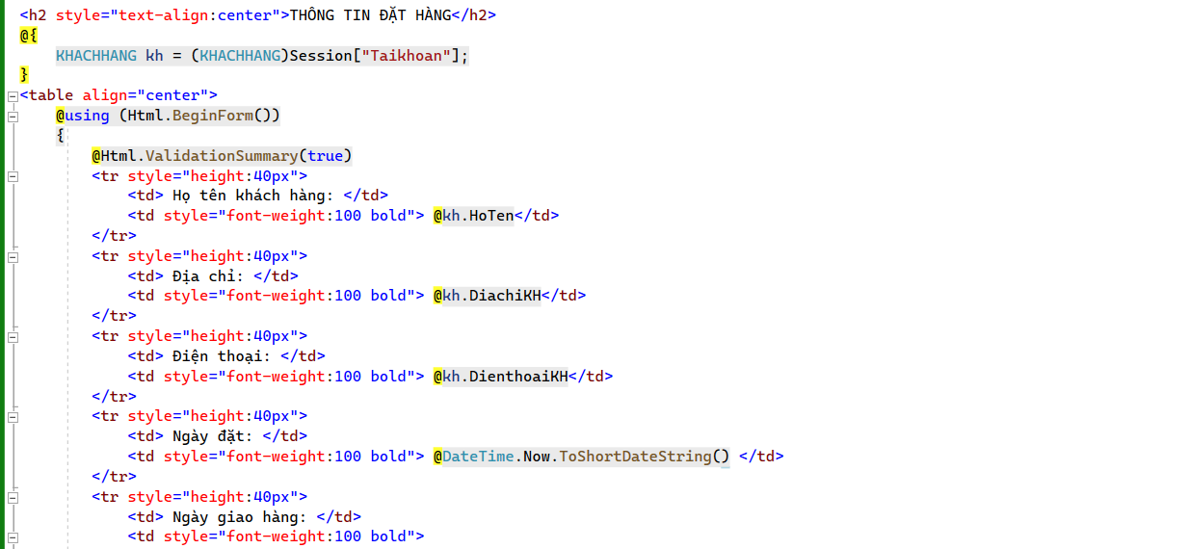

* 1. Cập nhật thêm phương thức DatHang(FormCollection) trong GiohangController

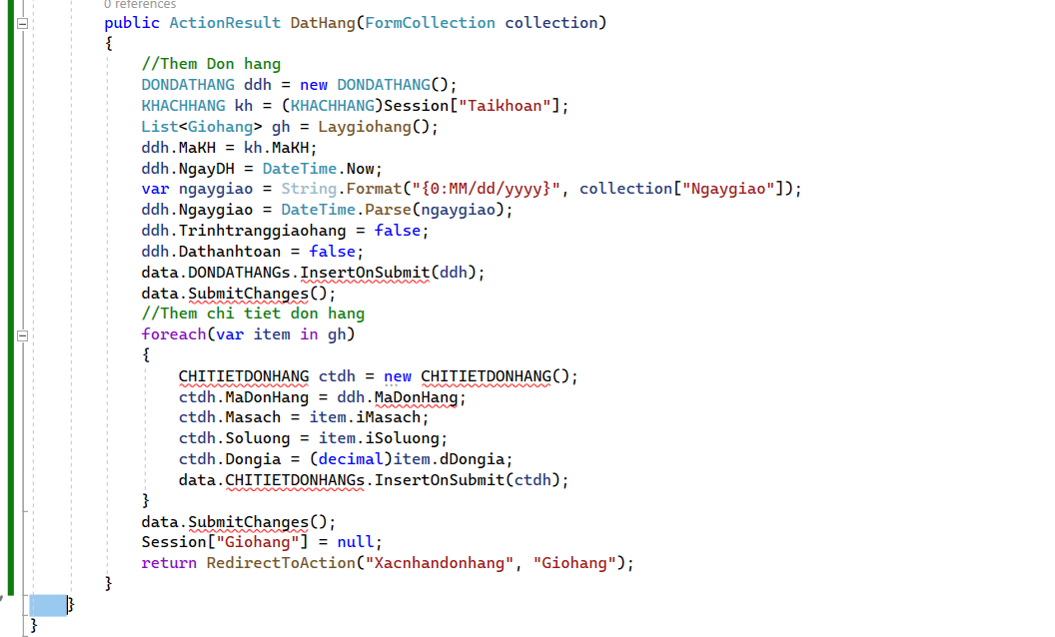

* 1. Cập nhật thêm phương thức Xacnhandonhang() trong GiohangController

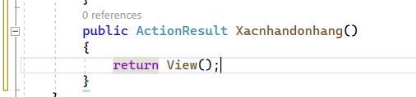

* 1. Bổ sung View: Xacnhandonhang.cshtml

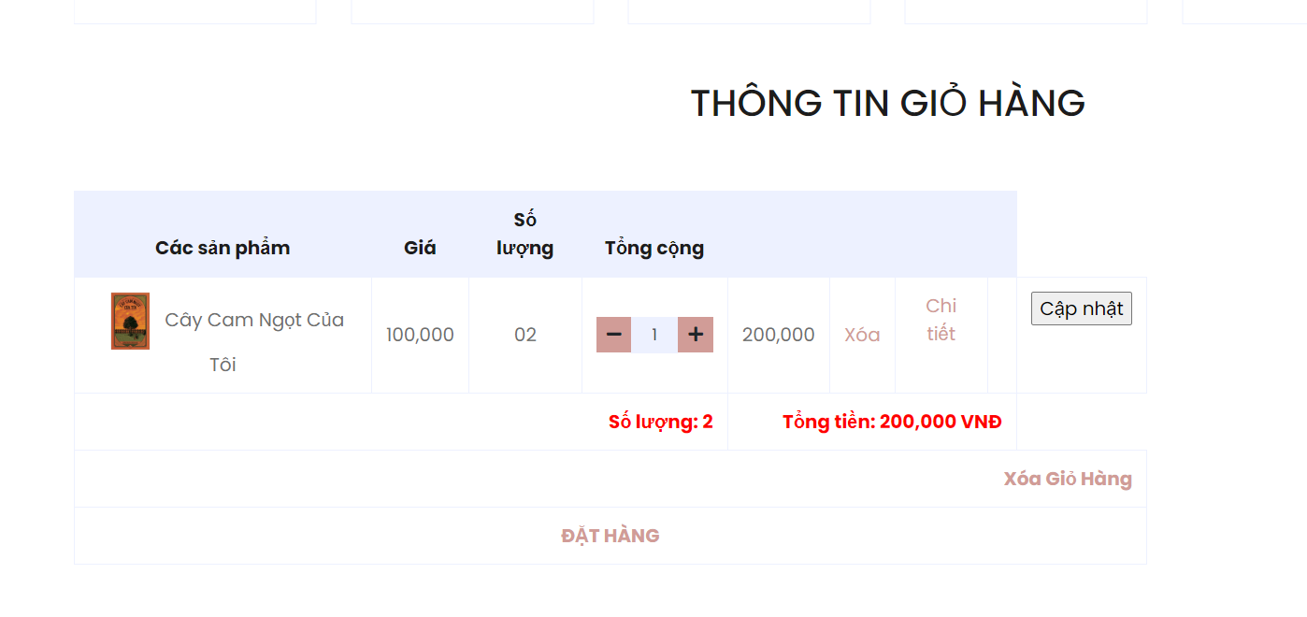

**LAB_7**

1. Cài đặt chức năng phân trang
2. Click phải tên Project. Manage Nuget Packages..

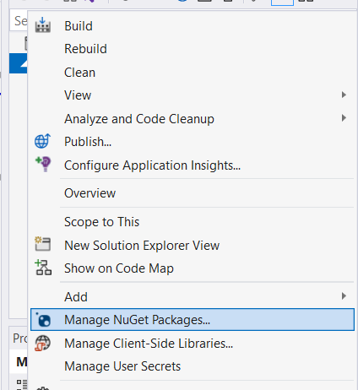

* 1. Yêu cầu máy tính Online, tại khung search nhập từ khóa page list. Sau khi tìm Click Install cài đặt PagesList.Mvc

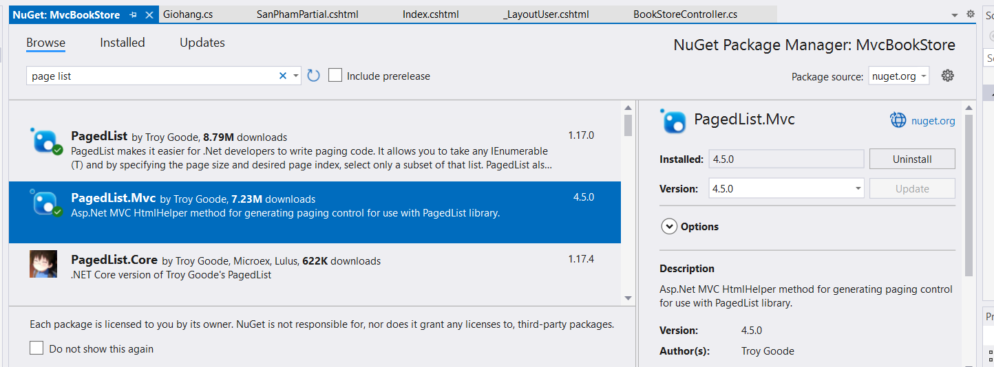

1. Cập nhật code cho BookStoreController

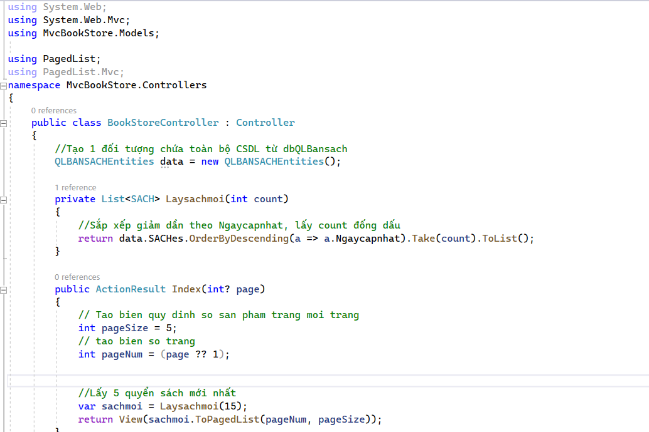

1. Cập nhật Virew: Index.cshtml

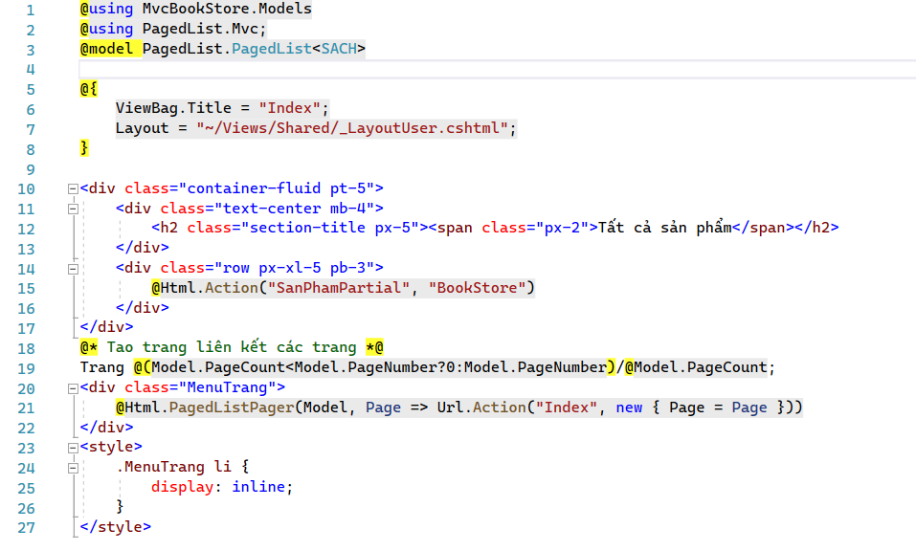

# **LAB_8**

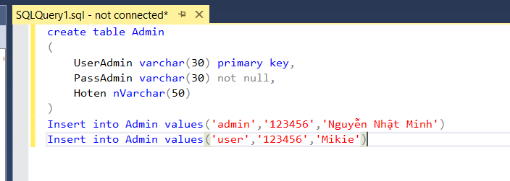

1. Xây dựng trang Login Admin cho Website
2. Tạo AdminController

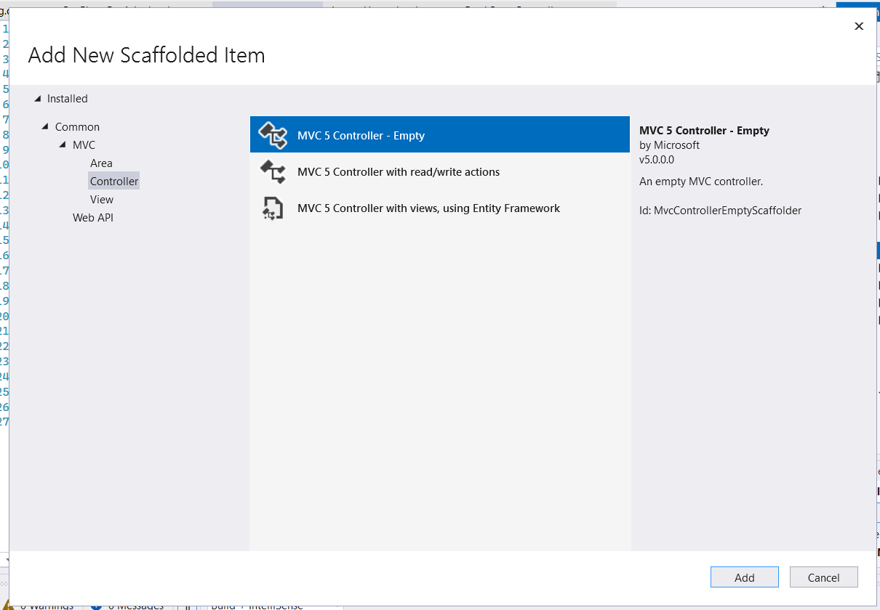

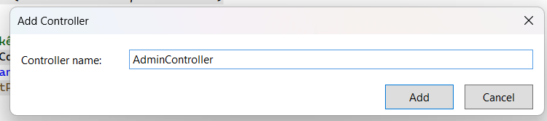

1. Cập nhật code

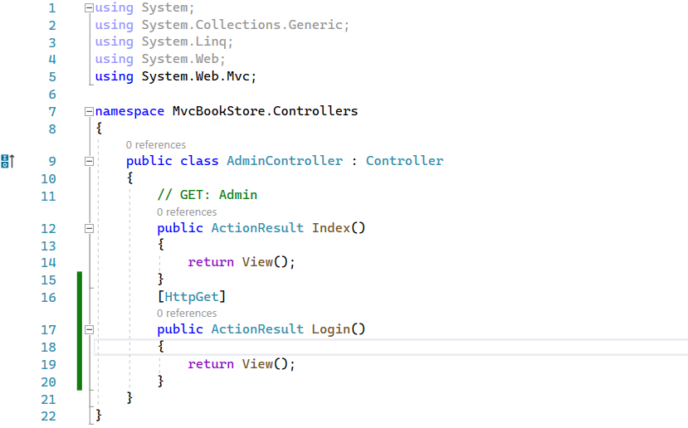

1. Copy Code trang Layout LoginAdmin đã tải sang View Login.cshtml và cập nhật code phù hợp

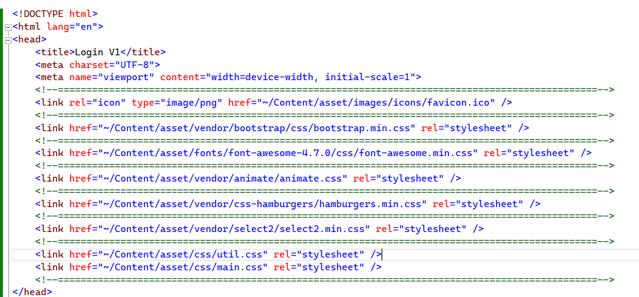

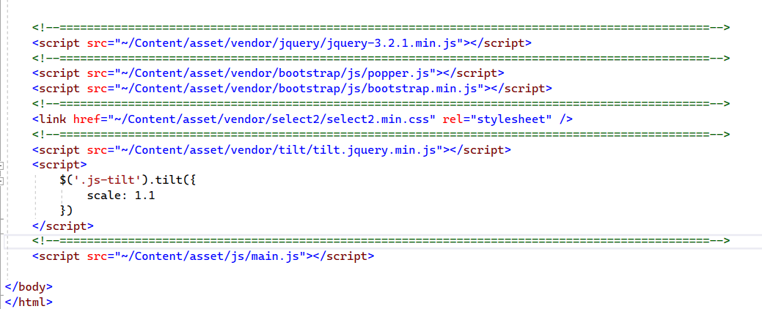

* 1. Cập nhật điều chính nộp dung cho phù hợp

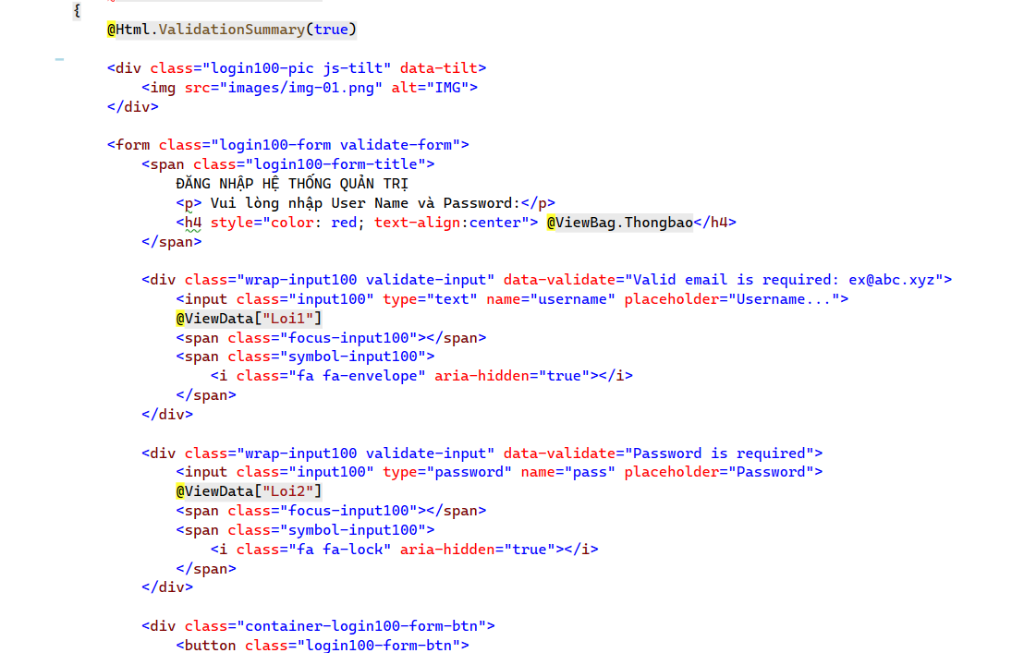

# **LAB_9**

1. Xây dựng trang hiển thị sản phẩm

* Cập nhật AdminController

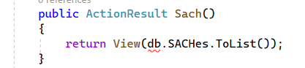

* Tạo View từ Action Sach()

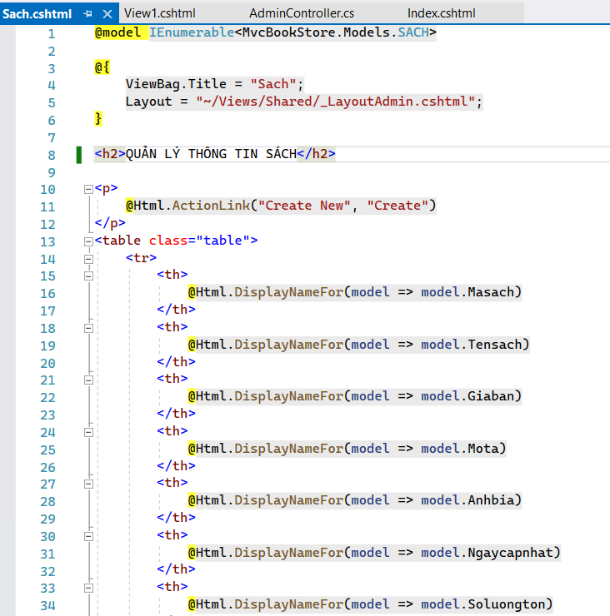

* Cập nhật AdminController như sau

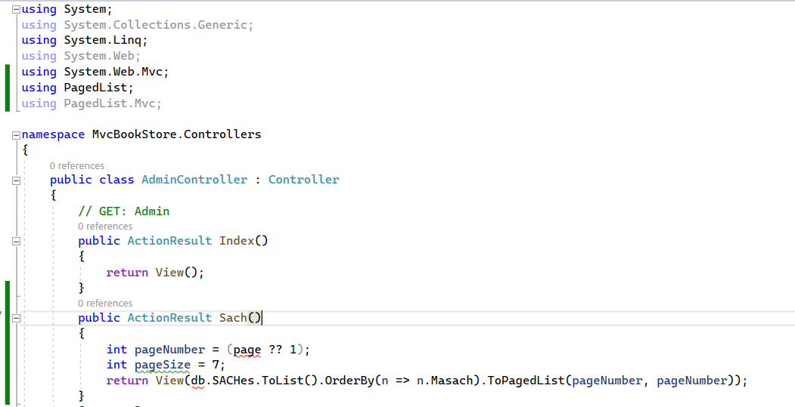

* Cập nhật lại View Sach.cshtml

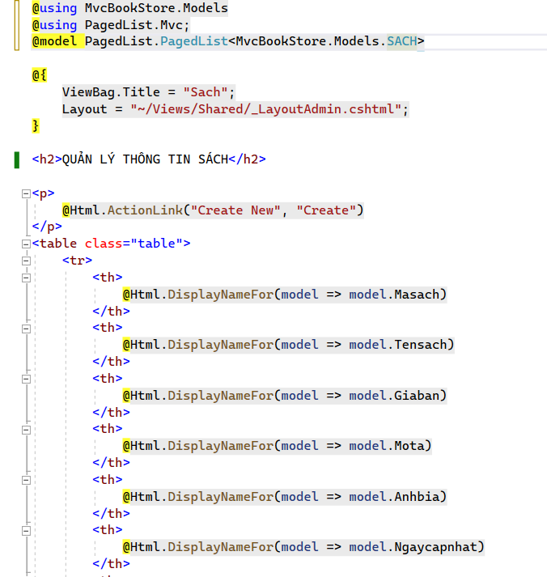

* Tạo menu ngang phân trang: Cập nhật code cuối View Sach.cshtml

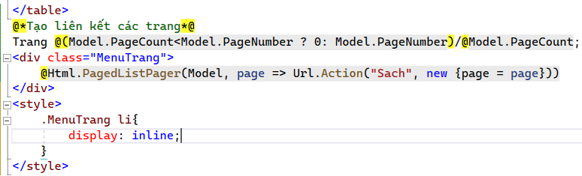

* Cập nhật View Sach.cshtml để hiển thị ảnh bìa, tên nhà xuất bản, tên chủ đề

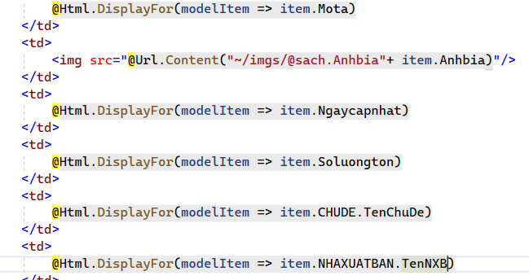

* Trong View Sach.cshtml cập nhật

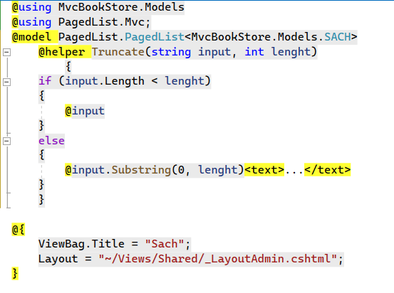

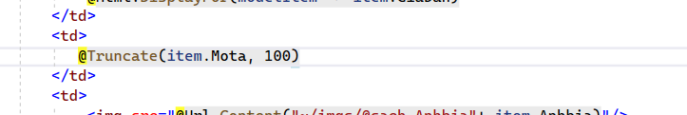

1. Xây dựng trang thêm mới sản phẩm

* Cập nhật các liên kết, tiêu đề Table trên View Sach.cshtml

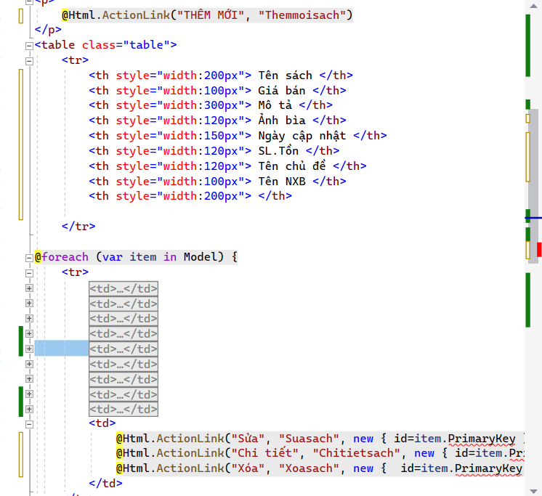

* Cập nhật Action Themmoi() thực hiện chức năng mở View Themmoi.cshtml trong AdminController

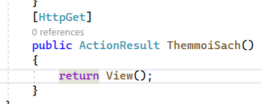

* Tạo View ThemmoiSach.cshtml từ Action ThemmoiSach() này, View này được tạo theo mẫu Create(), và sử dụng _LayoutAdmin:

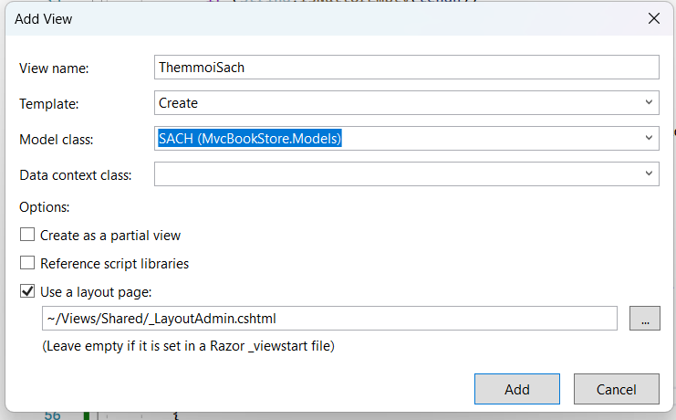

* Code View ThemmoiSach.cshtml được tự sinh ra;

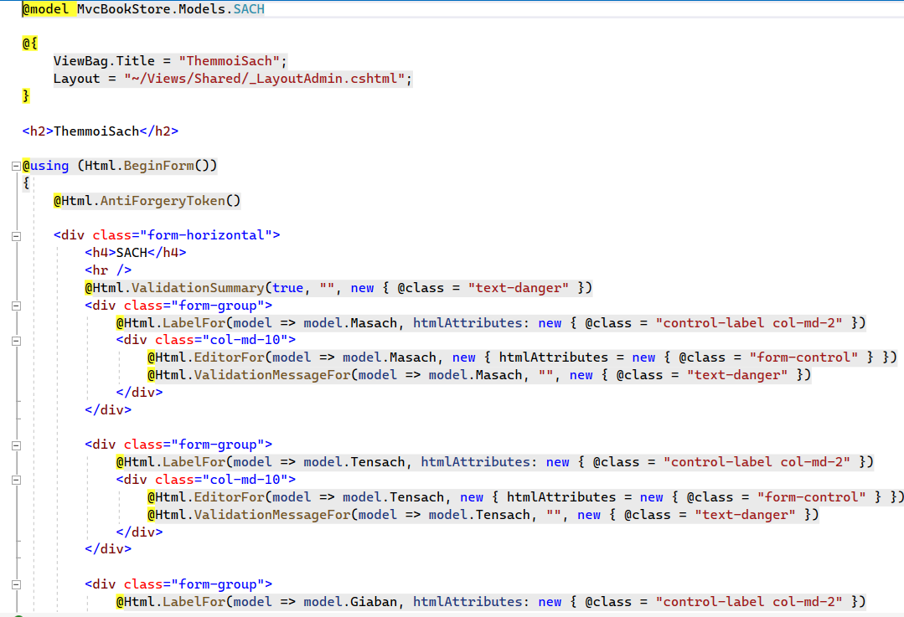

* Cập nhật Action ThemmoiSach() trong AdminController, để đưa dữ liệu vào DropdownList

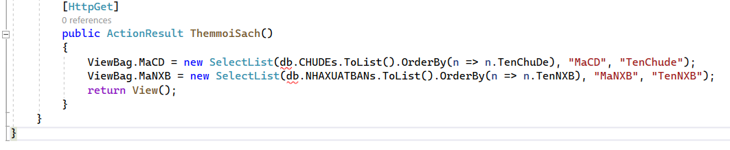

* Cập nhật view ThemmoiSach.cshtml để hiển thị 2 DropdownList

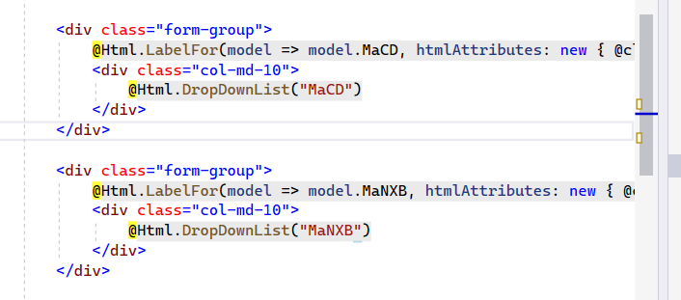

* Cập nhật View ThemmoiSach(), điều chỉnh hiển thị Ngày cập nhật

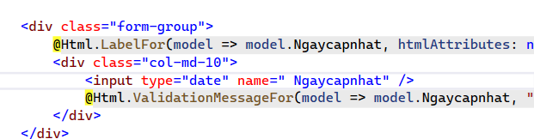

* Xây dựng chức năng Upload hình ảnh

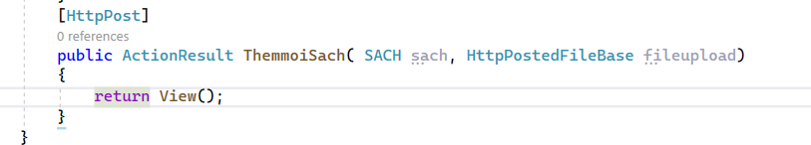

* Cập nhật View: ThemmoiSach.cshtml

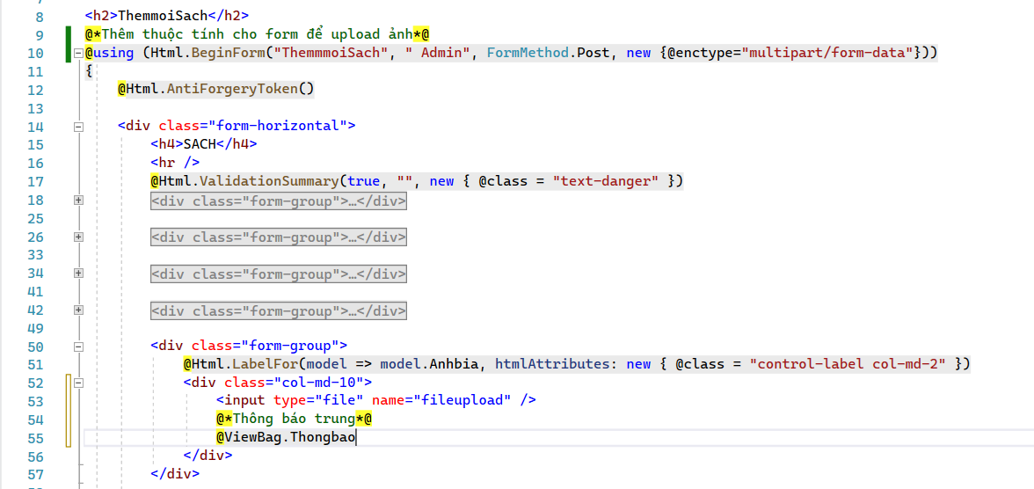

* Cập nhật code cho AdminControlle để lưu file hình ảnh vào thư mục img của Website trên Sever

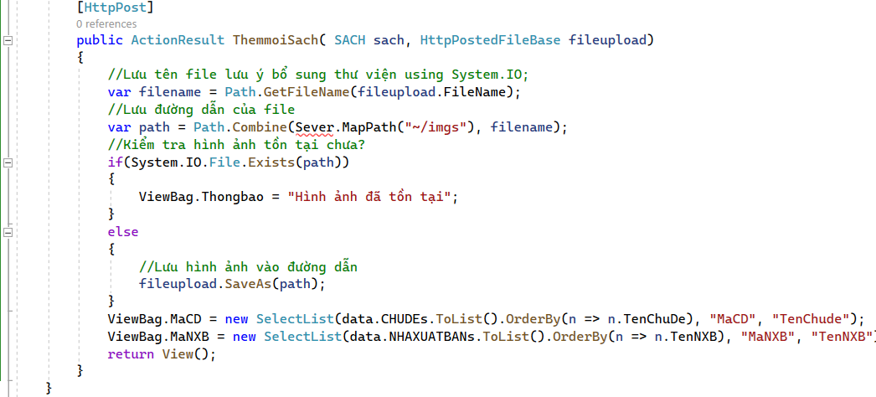

* Bổ sung Editor cho trường mô tả
* Tìm kiếm tinymce
* Giải nèn file download và copy thư mục vào thư mục gốc của Website

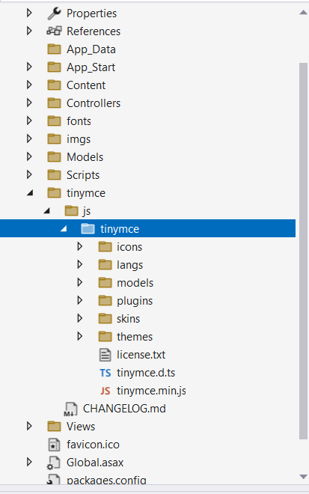

* Bổ sung 2 dòng mã sau vào vùng thẻ head của _LayoutAdmin



* Cập nhật TextArea cho trường mô tả trong ThemmoiSach.cshtml

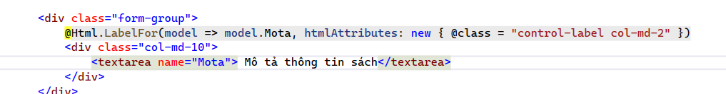

* Lưu dữ liệu xuống CSDL: Cập nhật AdminController như sau:

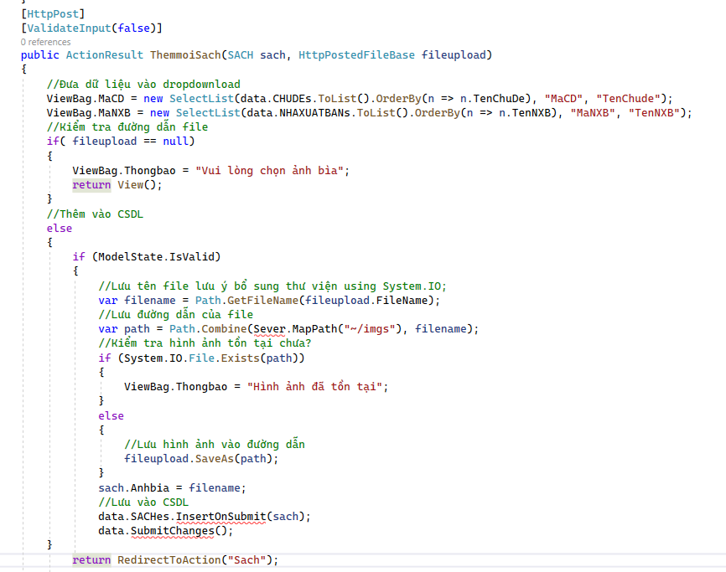

Cập nhật View ThemmoiSach.cshtml

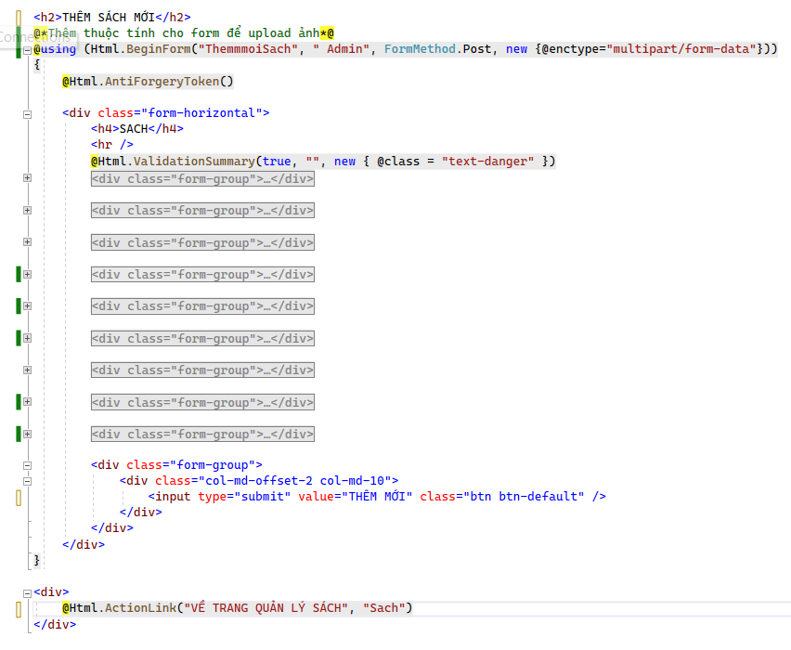

1. Xây dựng trang Xem thông tin sản phẩm

* Cập nhật liên kết “ Chi tiết” trên view Sach.cshtml

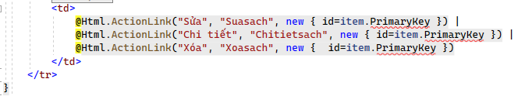

* Cập nhật AdminController: Bổ sung Action Chitietsach()

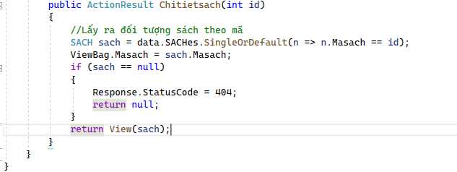

* Tạo View ( kiểu Details) từ Action Chitietsach

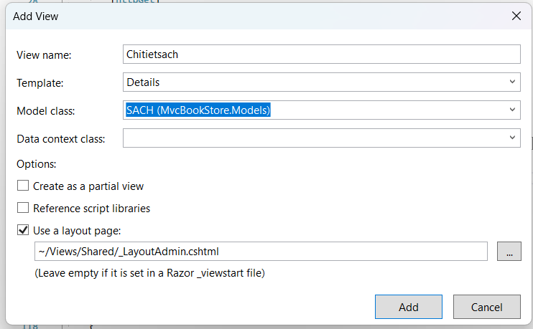

* Xem code của View

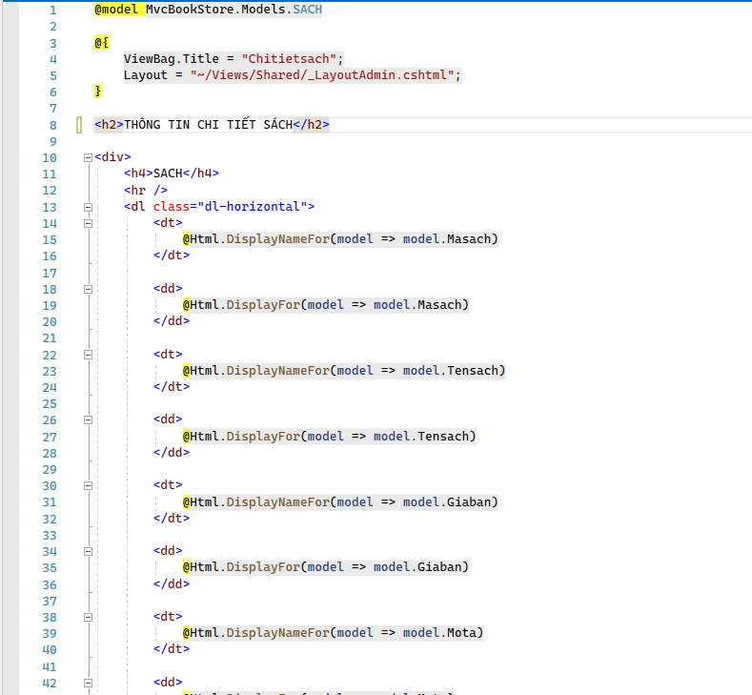

* Điều chỉnh View để trình bày hợp lý hơn

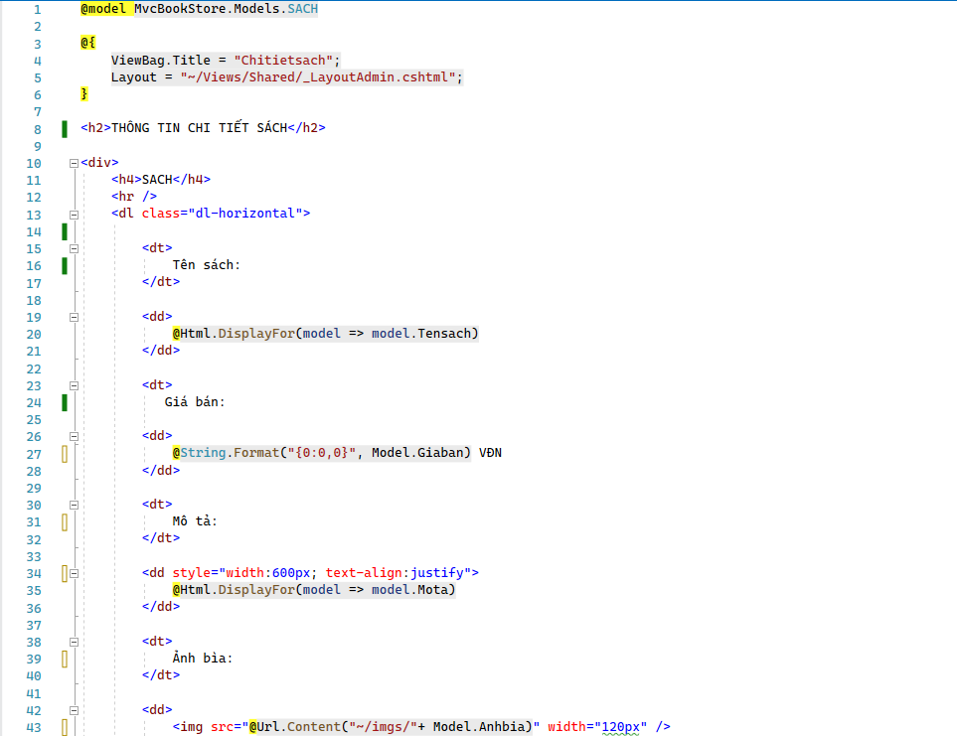

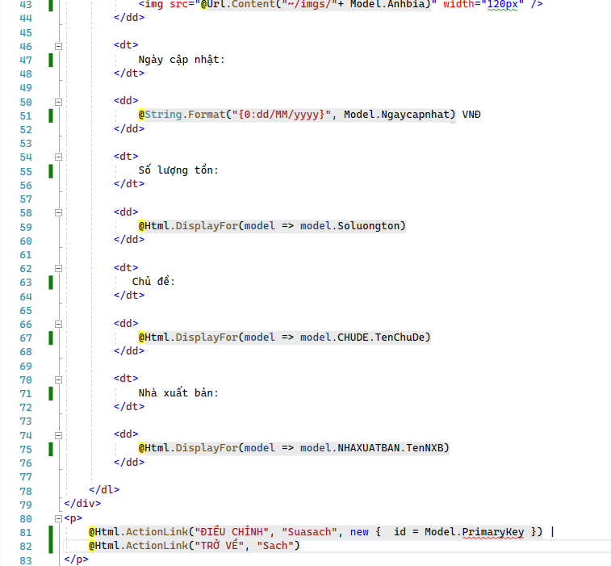

1. Xây dựng trang Xóa thông tin sản phẩm

* Cập nhật liên kế “Chi tiết” trên view Sach.cshtml

’

* Cập nhật AdminController: Bổ sung Action Xoa sach()

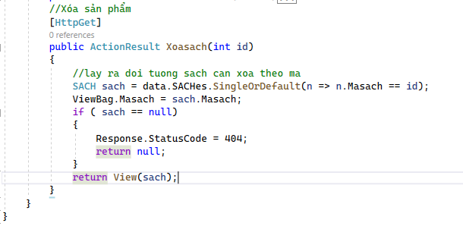

* Tạo View (kiểu Details) từ Action Chitietsach

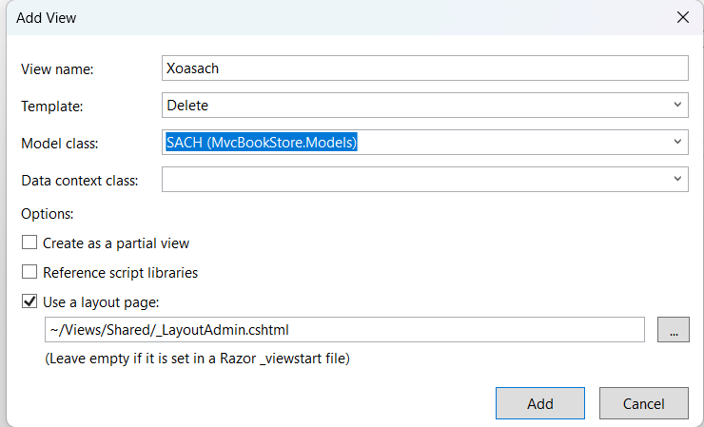

* Xem code của View

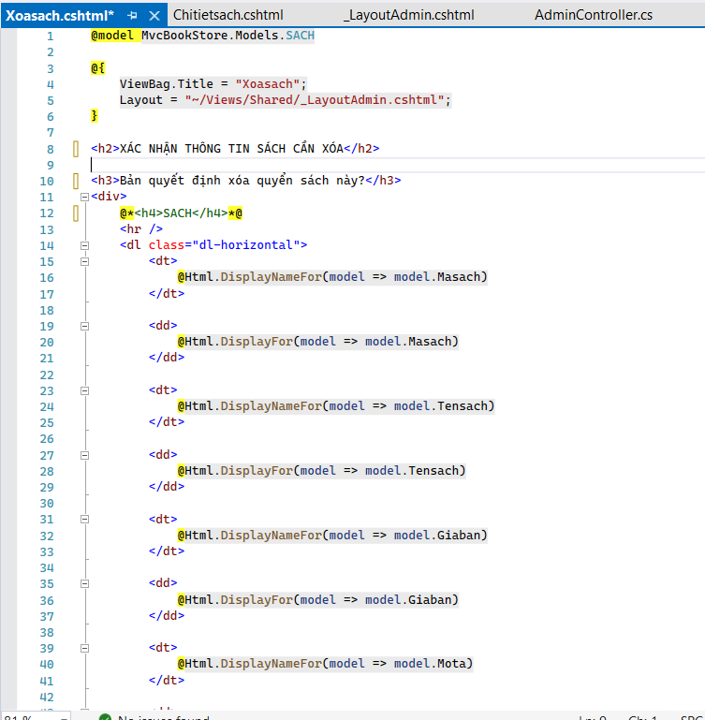

* Điều chỉnh View để trình bày hợp lý

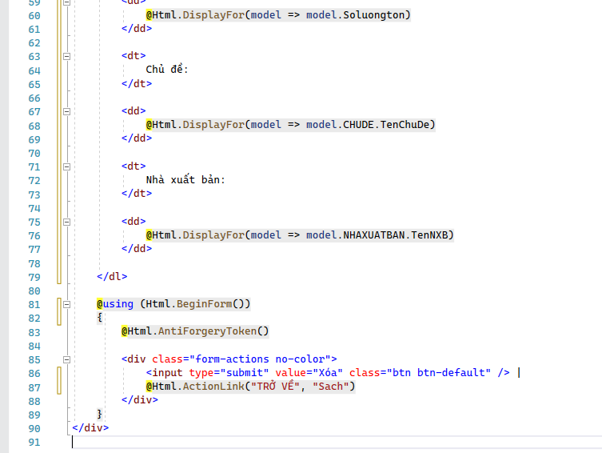

* Cập nhật code cho AdminController để xử lý Xóa ( Action: Xacnhanxoa())

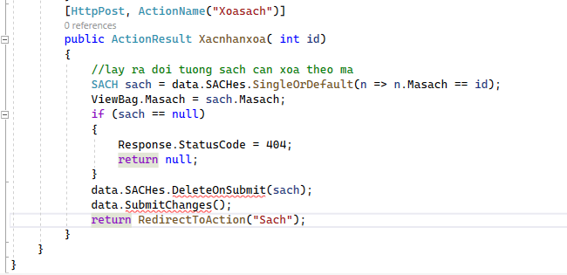

1. Xây dựng trang Sửa thông tin sản phẩm

* Cập nhật liên kết “Sửa” trên view Sach.cshtml



* Cập nhật AdminController: Bổ sung Action Suasach()

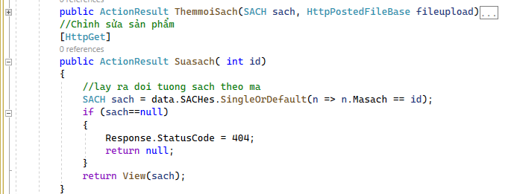

* Tạo View ( kiểu Edit) từ Action Suasach

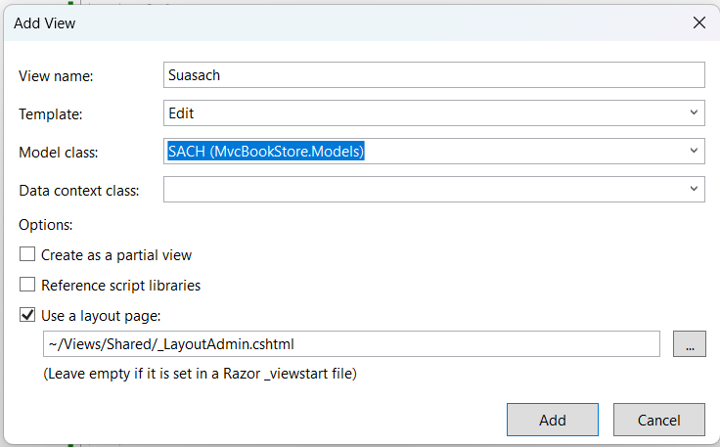

* View Suasach.cshtml

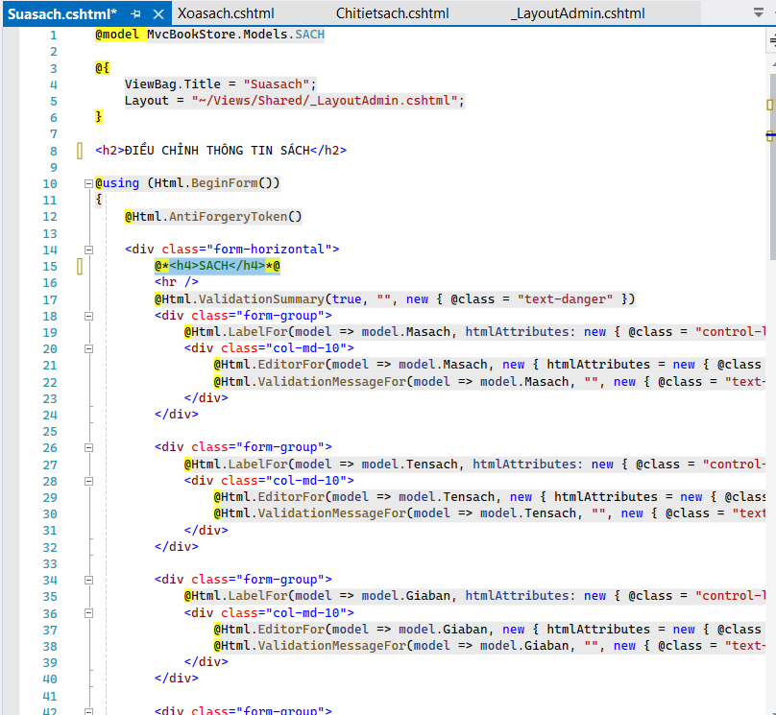

* Tham khảo View ThemmoiSach.cshtml để điều chỉnh View Suasach.cshtml
* Cập nhật trường Mã sách ( là label vì không cho điều chỉnh)

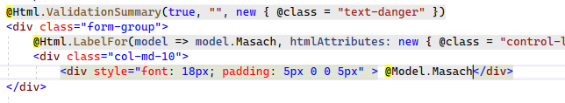

* Thay đổi trường mô tả thành trình Editor

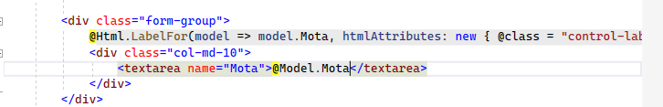

* Thay đổi trường ảnh bìa

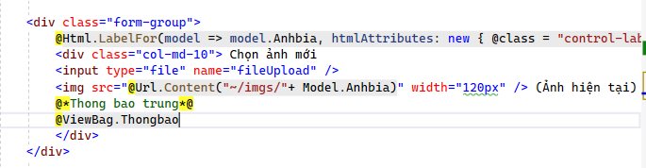

* Cập nhật trường MaCD và MaNXB
* Bổ sung code cho AdminController

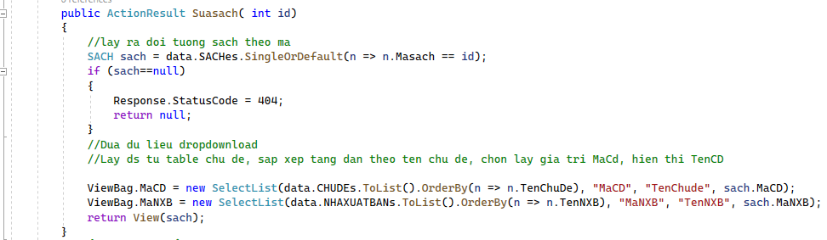

* Thay đổi trường MaCD, MaNXB trong View Suasach.cshtml

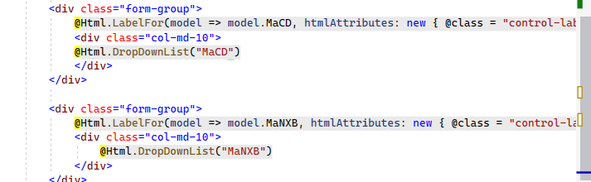

* Cập nhật Code trong AdminController

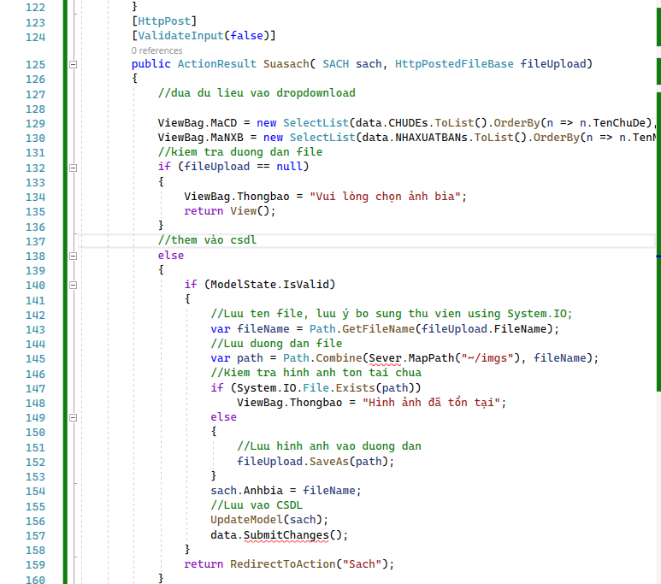

**LAB_10**

1. Đăng ký web hosting miễn phí

Bước 1: Vào somee.com và nhập vào nút [Learn More] của cột đầu tiên – Free.Net Hosting để xem thông tin chi tiết về gói host miễn phí

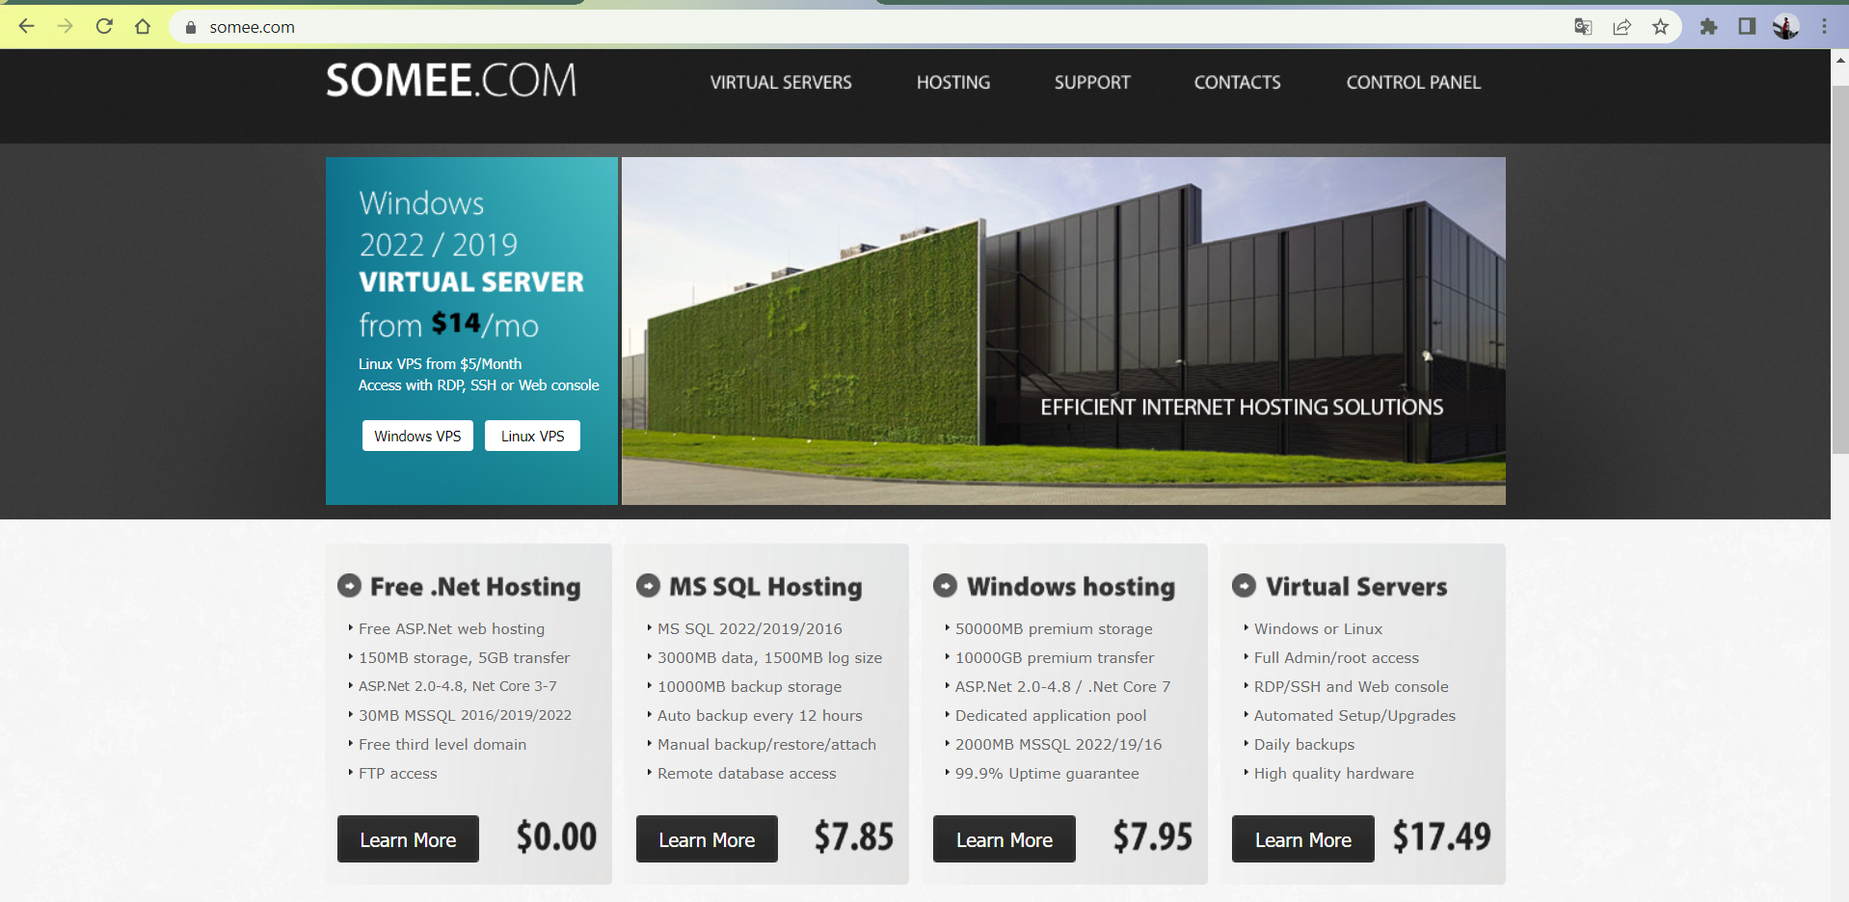

Bước 2: Thông tin chi tiết về gói hosting miễn phí

* Lưu trữ: 150MB
* Băng thông 5GB/tháng
* Số lượng domain hỗ trợ: 1
* Net framework: hỗ trợ các phiên bản 4.8/4.7/4.5/4.0/3.5/2.0
* CSDL:
* MS Accerss
* 1 CSDL SQL Sever dung lượng tối da 15MB(mdf), 20MB(ldf) và dung lượng lưu trữ bản sao là 40MB.
* 1 email để forward đến nhà cung cấp smtp khác

Nhấp nút [Order Now] để bắt đầu đăng ký

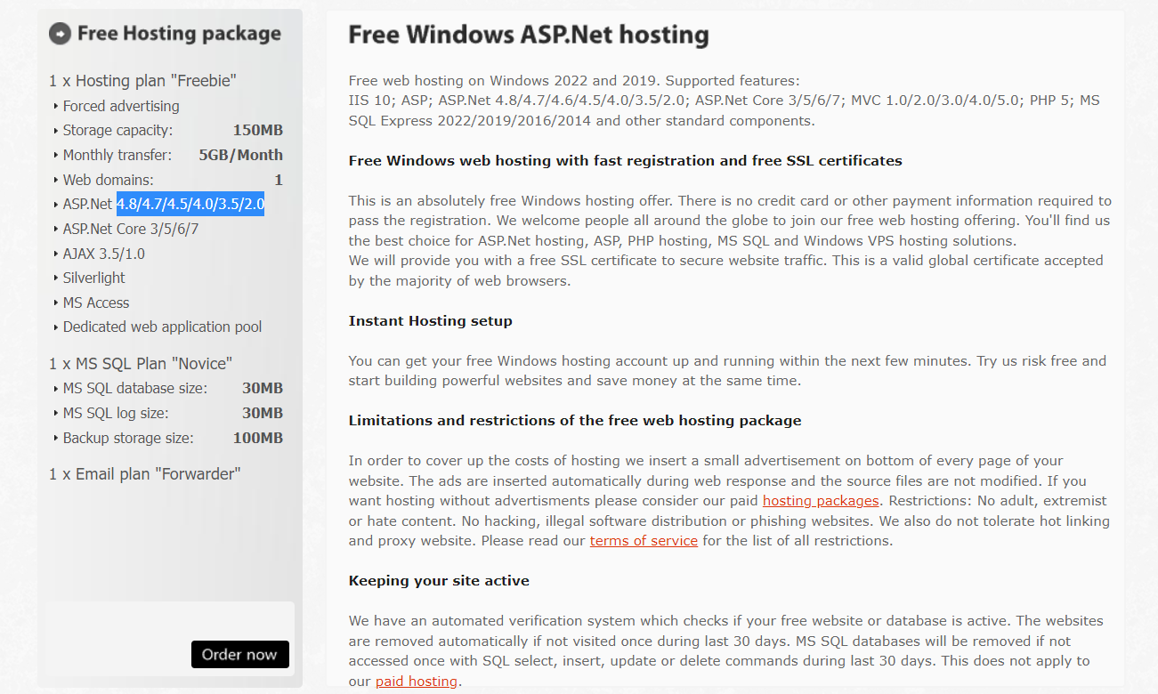

Bước 3: Nhập hồ sơ cá nhân và nếu chưa có tài khoản thì nhấp vào nút [REGISTER NEW ACCOUNT] và form nhập sau đây và nhấp vào nút [REGISTER NEW ACCOUNT]

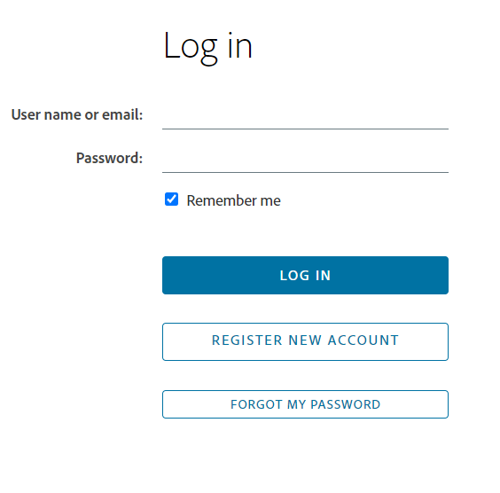

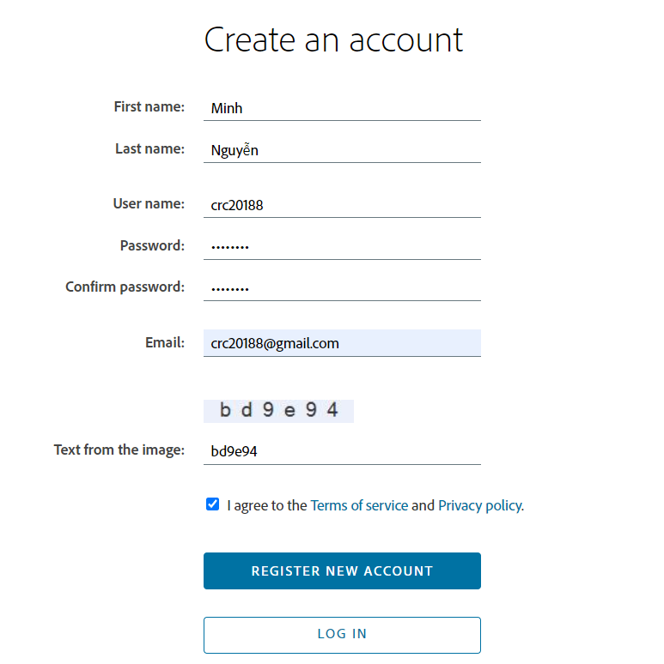

Bước 4: Xác nhận đồng ý các điều khoản qui đinh của website miễn phí bằng cách tích chọn các checkbox sau đó nhấp vào liên kết [Checkout] để tiếp tục quá trình đăng ký

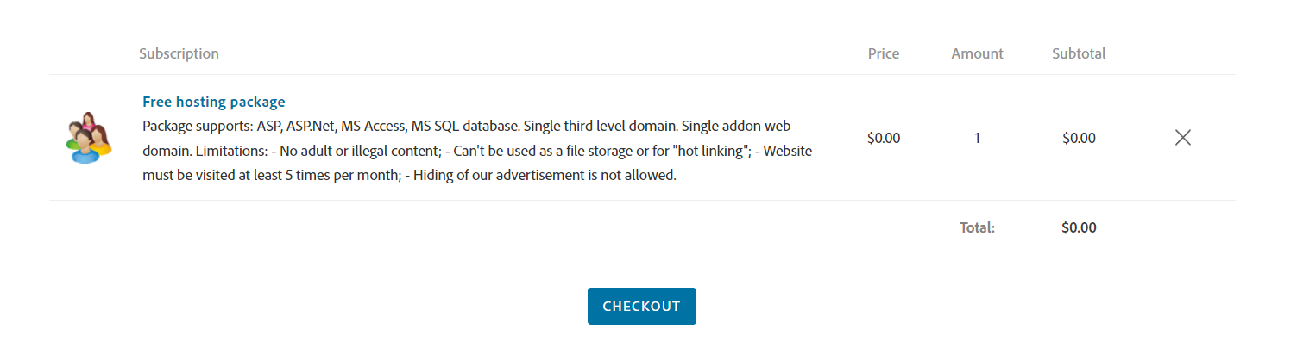

Sau đó nhập mã xác minh được gửi về qua email

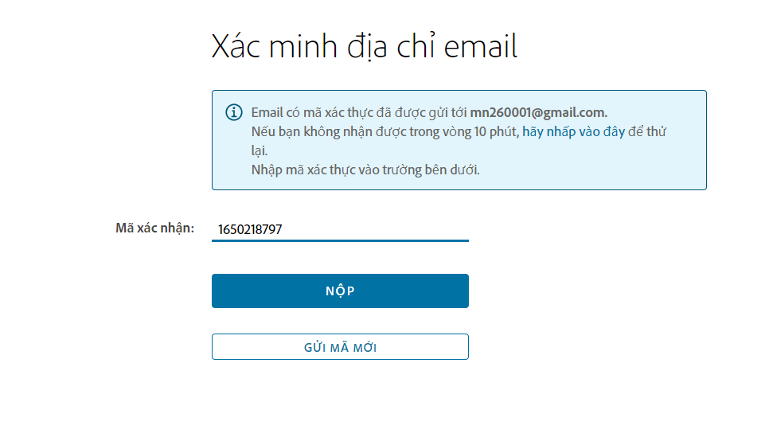

Bước 5: Nhập tên subdomain cho địa chỉ của website. Sau này chúng ta có thể vào website này với 1 domain. Nhấp vào nút [Create Website] để hoàn tất việc đăng ký website

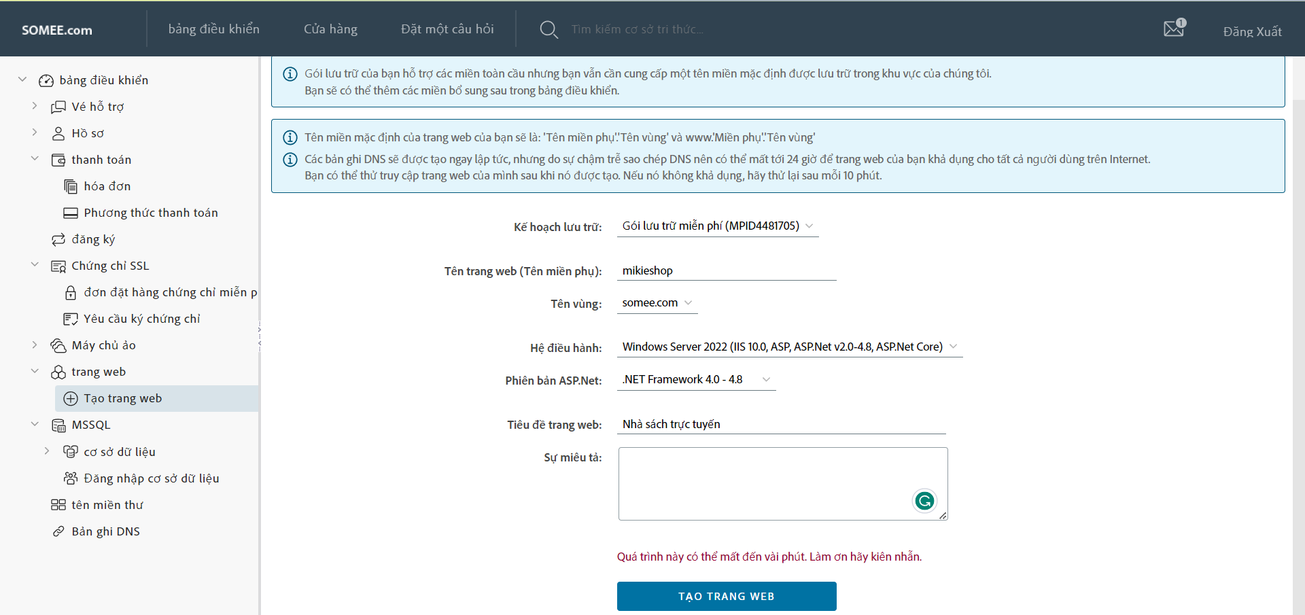

1. Quản trị website

* Quản lý file online
* Quản lý file với FTP client
* Quản lý CSDL
* Quản lý domain
  1. Đăng nhập Control Panel



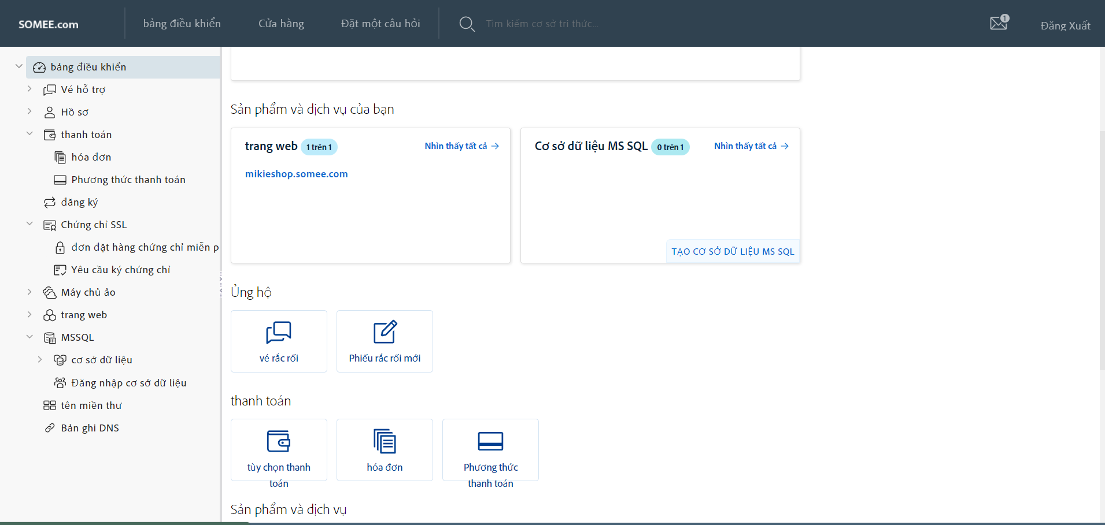

* 1. Quản lý tài khoản
     1. Quản lý thông tin cá nhân

Nhập vào liên kết Account để xem thông tin về tài khoản của chúng ta. Nhấp

vào nút[Edit personal data] để cập nhật hồ sơ cá nhân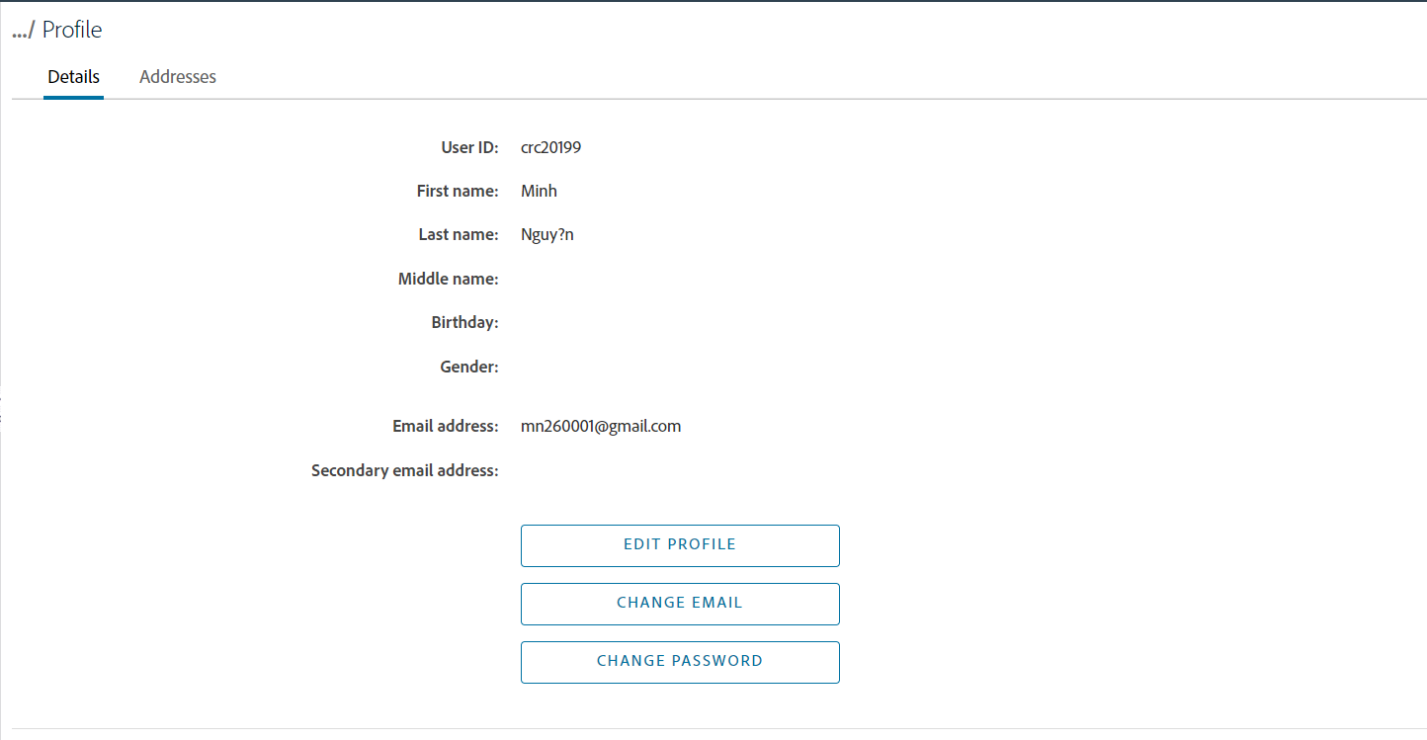

* + 1. Đổi mật khẩu

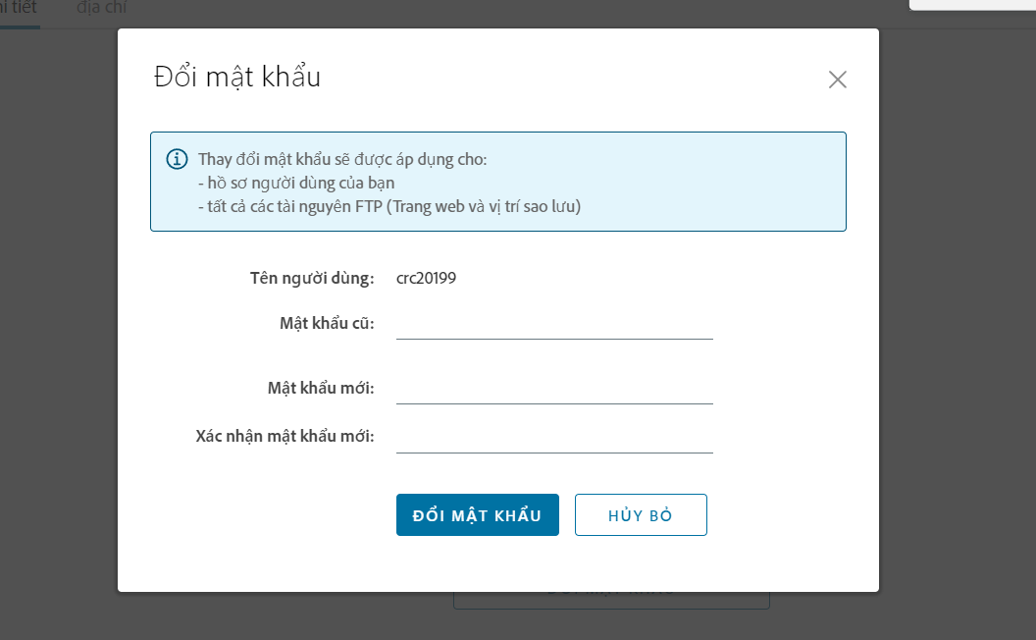

Quản lý website

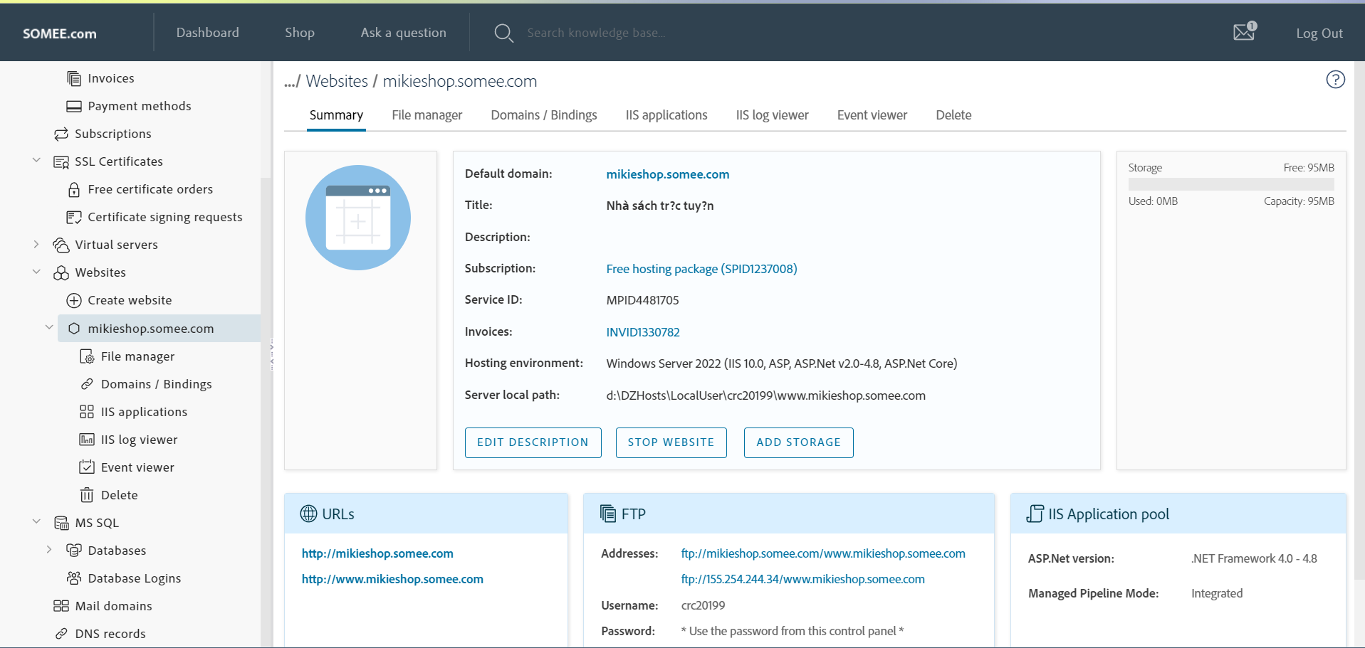

* 1. Quản lý file
     1. Quản lý file trực tuyến

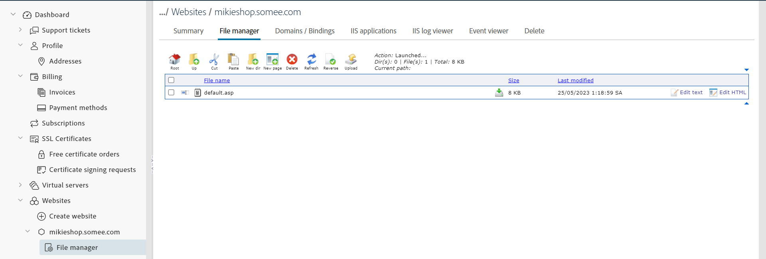

* + 1. Quản lý file sử dụng FTP client
  1. Quản lý domain

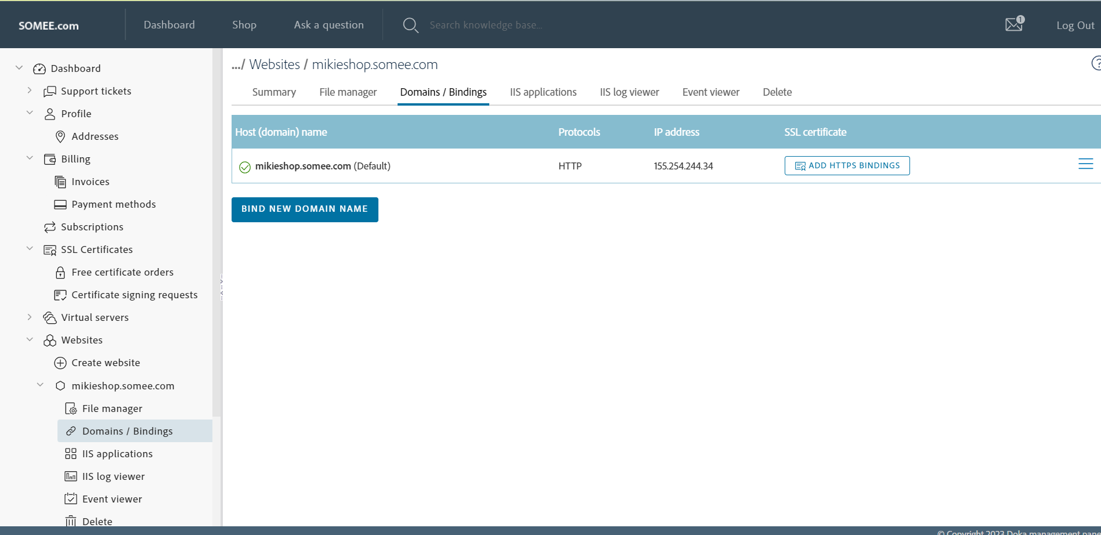

* 1. Quản lý không gian lưu trữ
  2. Quản lý CSDL
     1. Tạo tài khoản

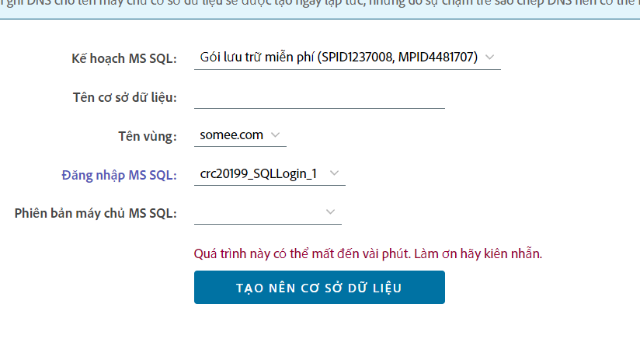

* + 1. Tạo CSDL

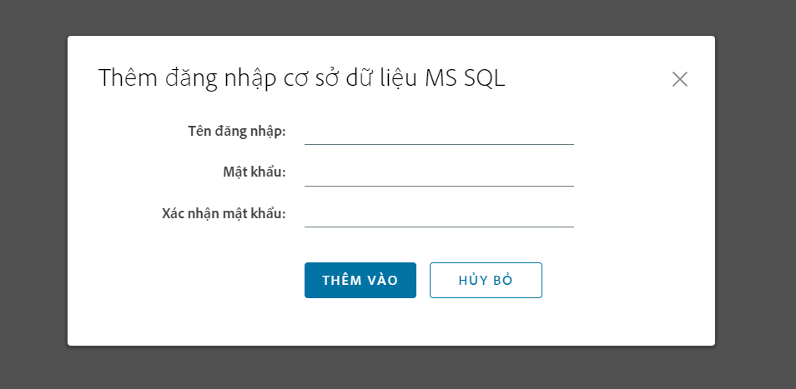

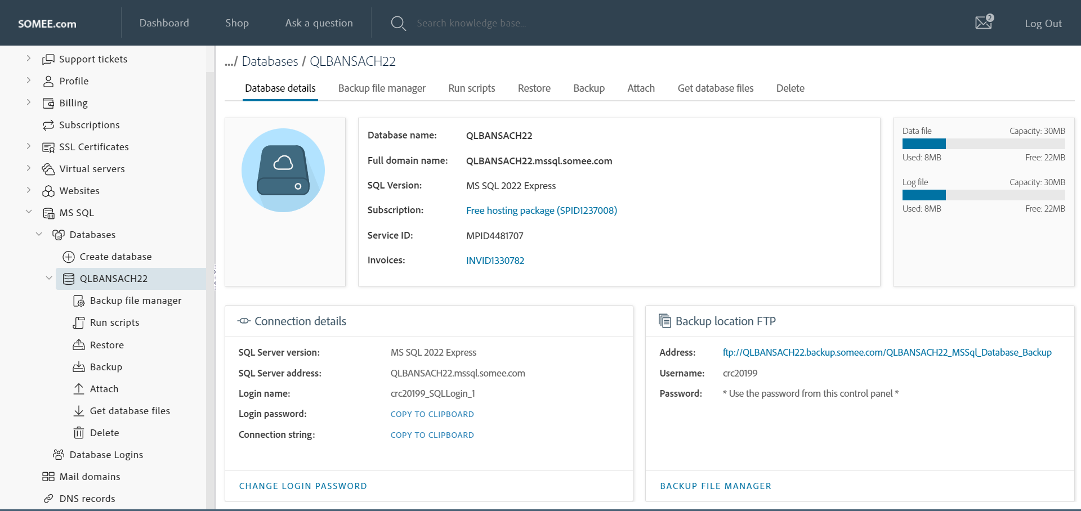

* + 1. Upload và Attach file CSDL

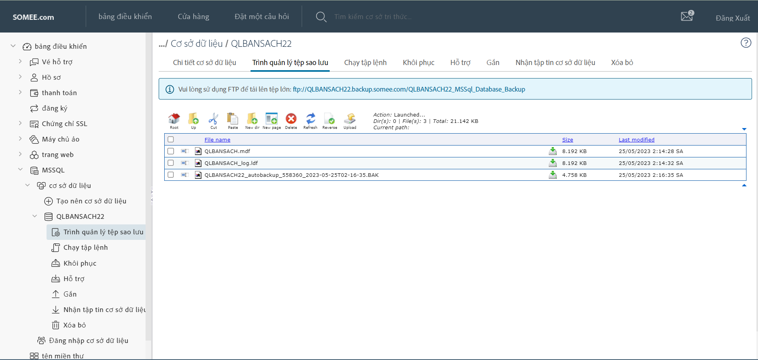

1. Triên khai website ASP.NET MVC

Có 2 công việc chính đó là

* Upload website
* Upload và attach CSDL
  1. Upload website

Chúng ta phải thực hiện việc dịch website MVS trước khi Upload

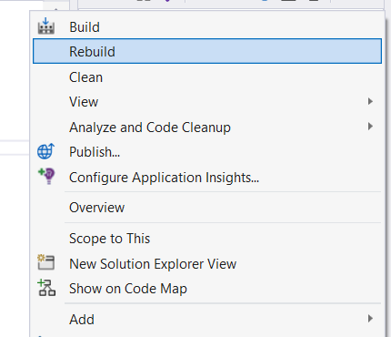

Khi upload ứng dụng lên website, chúng ta không phải upload các file C#(*.cs) lên vì tất cả đã được dịch thành DLL đặt trong thư mục bin của ứng dụng. Vì ló do đó, sau khi dịch chúng ta chỉ cần upload các file và thư mục sau đây

* 1. Upload và attach CSDL

Upload và attach CSDL như đã trình bày ở mục 2.6.3

* 1. Hiệu chỉnh chuỗi kết nối

Chọn file Web.config đã upload lên sever trong Total Commander và nhấp nút Edit. Cửa sổ notepad được mở ra với nội dung của file cấu hình

Nhiệm vụ của chúng ta là phải thay đổi chuỗi kết nối đến CSDL cũ với chuỗi kết nối copy từ trang thông tin CSDL.